Pistes pour l‘éducation en vue d‘un développement durable (EDD) Cycle 1 (4-8 ans)

Les ficelles de mon assiette
Une activité pour sensibiliser les élèves aux enjeux de notre consommation alimentaire

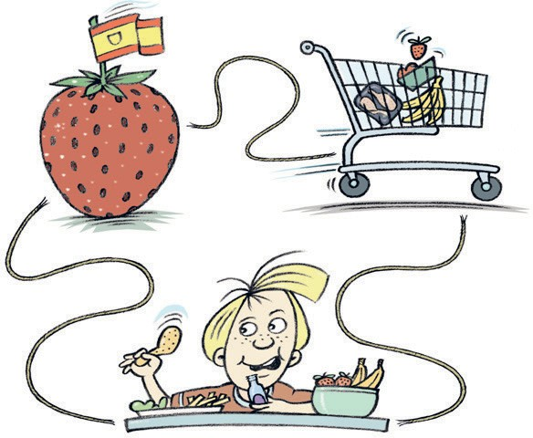

Pistes pour l’EDD | Les ficelles de mon assiette | Cycle 1

Table des matières
PRÉSENTATION DE L’ACTIVITÉ 3
Objectifs 3
L’éducation en vue d’un développement durable (EDD) 4
DÉROULEMENT 5
IDENTITÉS 9
Liste des identités 9
Fiches élèves (à découper) 10
FICHES THÉMATIQUES
Fiche 1 : L’agriculture en Suisse 18
Fiche 2 : Changement climatique et alimentation 20
Fiche 3 : Les déchets 22
Fiche 4 : Industrie agroalimentaire mondiale 24
Fiche 5 : Publicité et marketing autour de l’alimentation 26
Fiche 6 : Surexploitation des ressources et alimentation 28
Fiche 7 : Valeurs et dilemmes 30

PRÉSENTATION DE L’ACTIVITÉ

Objectifs

Les ficelles de mon assiette est une activité qui permet d’aborder de manière ludique notre consommation alimentaire. Les élèves personnifient un aliment de l’assiette ou un élément en lien (eau, caddie du supermarché, déchets,...). Ils représentent ensuite les liens existants à l’aide d’une ficelle. Cet exercice permet de :
- exercer la capacité à faire des liens ;
- réfléchir à l’origine de certains aliments (provenance, saison, type de culture);
- prendre conscience de certains impacts de nos choix alimentaires.

Indications pratiques
Public-cible : élèves du cycle 1 [4-8 ans].
Durée : env. 3-4 périodes au total (+ prolongements possibles) qu’il est possible de répartir sur plusieurs petites séquences.
Matériel : identités à imprimer à double et à découper, crayons de couleur, grande feuille pour retranscrire les liens, scotch de peintre, pelote de ficelle (variante 1-2H : une pelote de ficelle de couleur différente pour chaque aliment de l’assiette).
Lieu : pour le pt 6 en particulier, une salle suffisamment spacieuse est nécessaire (par ex: salle de gym ou extérieur).

Préparation pour l’animation de l’activité :
- Sélectionner les identités parmi les 15 proposées, en commençant par celles avec la
mention «O » pour « obligatoire ». Choisir ensuite les identités qui paraissent les plus appropriées en fonction du degré de difficulté et des thématiques à aborder. Le nombre d’identités doit correspondre à la moitié du nombre d’élèves, puisque chaque identité sera attribuée à une paire d’élèves. Une fois les identités choisies, photocopier 2 fois chacune d’elles. Si la classe est composée d’un petit nombre d’élèves, distribuer une identité par élève et laisser tomber le pt 2 du déroulement.
- Les fiches thématiques proposent à l’enseignant-e des informations de base en lien avec
certains thèmes que cette activité permet d’aborder. Il n’est pas nécessaire de lire toutes les fiches ! C’est à l’enseignant-e d’identifier celles qui pourraient lui être utiles.

Liens avec le PER
SHS 11 — Se situer dans son contexte spatial et social
MSN 15 — Représenter des phénomènes naturels, techniques ou des situations mathématiques MSN 18 — Explorer l'unité et la diversité du vivant
FG 16-17 — Reconnaître l'incidence des comportements humains sur l'environnement Capacités transversales : collaboration, communication, stratégies d’apprentissage, pensée créatrice, démarche réflexive.

Plusieurs liens possibles avec les MER, notamment pour les 3-4H : activité « Friandises » en géographie.

L’éducation en vue d’un développement durable (EDD)

De par son caractère interdisciplinaire et les compétences qu’elle exerce, l’activité Les ficelles de mon assiette s’intègre dans l’éducation en vue d’un développement durable (EDD). Ainsi, les principes pédagogiques propres à l’EDD se retrouvent dans les objectifs de l’activité :
- encourager la pensée en systèmes et le changement de perspective ;
- tenir compte des différentes dimensions d’un problème, en mettant en évidence les impli-
cations concrètes dans la vie des élèves ;
- engager une réflexion participative sur des valeurs, des modes de pensée et des contenus
en lien notamment avec la société, l’environnement, l’économie, la politique, la santé et les enjeux mondiaux.
Cette activité a été développée initialement par les associations belges Quinoa et Rencontre des Continents, sous le nom « jeu de la ficelle ». Elle a pour objectif d’illustrer les liens d’interdépendances et de susciter la réflexion autour de la thématique de l’alimentation. https://quinoa.be/outil/jeu-de-la-ficelle
Cette version, réalisée par éducation21, est adaptée au contexte scolaire suisse et à des élèves de 4-8 ans.

Rassurez-vous !
Les ficelles de mon assiette n’implique pas de devoir aborder toutes les thématiques en lien avec la consommation alimentaire ! L’objectif premier pour le cycle 1 est de faire prendre conscience que nous sommes idirectement en lien avec les personnes et les éléments nécessaires à la production des aliments que nous consommons. L’enseignant-e est ensuite libre de creuser d’avantage l’une ou l’autre thématique, en fonction des objectifs fixés, des questionnements soulevés par les élèves ou de ses thèmes de prédilection.

Pour faciliter la lecture du document, le masculin générique est utilisé pour désigner les deux sexes.

DÉROULEMENT

Partie I | 1 à 2 périodes | Matériel : identités, crayons de couleur, grande feuille

- Introduction et distribution des identités
Annoncer que la classe va faire une activité sur l’alimentation et que chacun va recevoir une identité (un « personnage » ou un «rôle ») dans la peau de laquelle il devra se glisser. Ajouter qu’il peut s’agir d’une personne, mais aussi d’un aliment ou d’un objet. Distribuer à chaque élève un billet représentant une identité. Préciser qu’il y a toujours 2 élèves qui reçoivent la même identité.

- Recherche de son double et première réflexion sur les identités
Les élèves intègrent leurs identités et se baladent dans la salle, en cachant leur billet. Chacun doit retrouver son double, en se présentant aux autres élèves qu’il rencontre : Bonjour, je suis une fraise, et toi? Dès qu’une paire est constituée, les deux élèves s’arrêtent et échangent brièvement sur leur identité commune : De quoi s’agit-il? Qu’est-ce que je sais à propos de notre personnage? Ensuite, chaque élève retourne à sa place et colorie son image. Il est aussi possible de dessiner autour de l’identité pour l’intégrer dans un contexte. Vérifier que le sens des différentes identités soit bien compris (en particulier le mot « paysan/paysanne »).

Première identification des liens : l’histoire de la fraise
Une grande feuille est accrochée au mur ou posée au sol. Dessiner un grand cercle au centre, qui représente l’assiette, ainsi qu’un couteau et une fourchette de chaque côté.
Inviter la paire représentant la fraise à venir coller un de leurs deux billets au centre de l’as- siette. Demander quelle peut être l’histoire de cette fraise, qui a été cultivée en Espagne, et qui se retrouve au centre de notre assiette, en Suisse. Sur la base des réponses des élèves, reprendre le parcours de la fraise, en mentionnant sa culture par un paysan, son transport par camion et sa vente en supermarché. Inviter, tour à tour, Ramon le paysan espagnol, André le chauffeur routier ainsi que le caddie du supermarché à coller leur billet à l’ex- térieur de l’assiette. Représenter ensuite les liens entre ces éléments par des lignes. Il est possible de rajouter à côté de la ligne un mot-clé ou un petit dessin symbolisant la nature du lien (par exemple, entre la fraise et le chauffeur : un camion).

Recherche des autres liens
Demander aux paires d’élèves représentant un autre aliment de venir coller tour à tour un de leurs billets à l’intérieur de l’assiette. Demander ensuite aux autres paires (identités qui ne sont pas des aliments) de coller un de leurs billets à l’extérieur de l’assiette. S’assurer que tous aient bien compris la notion de lien, puis demander quels sont les autres liens que l’on peut identifier. Représenter ces liens sur la feuille. Ceux-ci peuvent être réalistes ou plus « farfelus ». Il n’est pas nécessaire de noter tous les liens à ce stade.
Lors de cet exercice, vérifier que les élèves disposent des connaissances de base concer- nant les différents aliments représentés : les frites sont fabriquées à base de pommes de terre, les carottes poussent sous terre, les salades sur terre, la banane n’est pas cultivée en Suisse, etc.

Partie II | Env. 2 périodes | Matériel : identités, scotch de peintre, pelote(s) de ficelle

- Balade des paires
Les élèves intègrent leurs identités. Ils se baladent librement dans la salle, par paires, et prennent avec eux le billet représentant leur identité (celui qu’ils n’ont pas collé sur le panneau). Dès qu’ils se retrouvent face à une autre paire, ils se présentent mutuellement et recherchent ensemble les liens qui peuvent exister entre eux. Si nécessaire, donner quelques exemples de liens (entre un aliment et un caddie: c’est au supermarché que l’on achète souvent la nourriture; entre des frites et le camion-poubelle: souvent, les frites se trouvent dans un emballage qui finit à la poubelle).

- Modélisation avec la ficelle
Tracer, avec du scotch de peintre, un grand cercle au sol pour représenter l’assiette. Les élèves se disposent dans la salle, par paires, de la manière suivante : au centre, les différents aliments de l’assiette et autour, les autres identités.
Donner la pelote à une paire à l’intérieur de l’assiette et l’inviter à se présenter, avant de demander: Y a-t-il un «personnage» hors de l’assiette qui pense être en lien avec cet aliment? Et pourquoi? L’aliment de l’assiette conserve alors l’extrémité de la ficelle et passe la pelote à l’autre personne et ainsi de suite (pour le passage de la ficelle: un élève de la paire peut tenir la ficelle pendant que l’autre passe la pelote). Veiller à ce que la pelote repasse régulièrement par l’assiette. Il est important de toujours justifier un nouveau lien. Alimenter la discussion avec quelques questions ou explications relatives au contexte (cf. suggestions ci-dessous). Si plus personne ne s’annonce, proposer à un nouvel aliment de l’assiette de se présenter, en lui passant la pelote. Vers la fin, s’il reste des élèves qui ne se sont pas exprimés, leur passer la pelote et les inviter à se présenter, avant de demander à la classe : Qui pourrait être en lien avec ce «personnage»?
Lorsque chacun s’est exprimé, pour clôturer l’exercice, inviter les élèves à tendre le fil qui les relie afin de sentir les relations au sein du système. Il est également possible de couper une ficelle pour illustrer la rupture d’un lien et rechercher quelles pourraient être ses causes (par exemple : panne d’essence ou sécheresse) et ses conséquences.

Variante pour les 1-2H : utiliser une pelote de couleur différente pour chaque aliment.

- Débriefing à chaud
Etape importante qui peut se décomposer en 2 phases :
  - Expression du ressenti : Qu’ai-je ressenti pendant l’activité? Qu’est-ce que j’ai aimé /
moins aimé?
  - Première réflexion sur les apprentissages : Qu’ai-je appris de nouveau? Qu’est-ce qui
m’a étonné? Qu’est-ce que je n’ai pas bien compris?

- Consolidation des apprentissages
Organiser cette partie en fonction des éléments ressortis lors des étapes précédentes et des thématiques à approfondir. Par exemple :
  - L’origine des aliments que l’on consomme (locaux ou non) et le chemin qu’ils
parcourent jusqu’à nous (identités concernées : aliments, paysans, chauffeur routier,
caddie du supermarché, etc.)
  - Les éléments nécessaires à la culture des aliments (eau, champ, travail des différents
acteurs de la chaîne, etc.)
  - Les déchets liés à notre consommation alimentaire (déchets, camion-poubelle, etc.)

Ces liens peuvent aussi être approfondis à l’occasion d’un goûter en classe (avec des fruits et légumes de saison et des aliments plus ou moins emballés).

Exemples de questions à poser pour alimenter la discussion (avec les réponses) :

Identités concernées | Exemples de questions + réponses
Eau  Champ | De quoi a besoin un fruit ou un légume pour pouvoir se dévelop- per ? Eau, sol, soleil, engrais, compost.
Fraise | A quelle saison récolte-t-on les fraises en Suisse ? Fin du printemps, jusqu’en automne. D’où viennent les fraises que nous trouvons au supermarché à d’autres périodes de l’année ? D’autres pays comme l’Espagne, le Maroc ou Israël.
Banane | Cultive-t-on aussi des bananes en Suisse ? Non, car le climat ne le permet pas (pas assez chaud, pas assez humide).
Paysanne suisse  Champ Frites Salade | Quels fruits et légumes cultive-t-on en Suisse ? Tableau des fruits et lé- gumes de saison. Quels sont ceux qui poussent dans la terre ? Carotte, radis, betterave, pomme de terre,… Quels sont ceux qui poussent au dessus du sol ? Courgette, courge, tomate, haricot,…
Cuisse de poulet | Avec quoi nourrit-on la volaille élevée en Suisse ? Avec des céréales (maïs, blé, soja). En Suisse y a-t-il plus d’humains ou de poulets ? Plus de poulets (12 millions contre 8 millions d’habitants !).
Chauffeur routier | En plus du camion, quels sont les autres moyens de transport utilisés pour acheminer les produits jusque dans nos supermarchés ? Avion, bateau, train, camionnette.
Caddie | A part le supermarché, où peut-on aussi acheter à manger ? Au marché, directement chez les paysans, au restaurant, au fast-food, dans les kiosques et les stations-services, etc.
Déchets | Quels sont les aliments qui sont emballés au moment où on les achète ? Pratiquement tous, mis à part les fruits et légumes en vrac. En quoi sont fabriqués ces emballages ? En plastique et en carton essentiel- lement. Peut-on recycler les emballages plastiques ? Non, ils sont brûlés. Comment éviter ces emballages ? En achetant les légumes en vrac, par exemple. Peut-on recycler les emballages en carton ? Oui, comme le papier.

- Evaluation
Il est possible d’évaluer les élèves en les observant par rapport aux capacités transversales du PER (notamment : participation et collaboration).
Option pour les 3-4H : réaliser une fiche écrite, avec une assiette vide dessinée au centre et la consigne : dessine un aliment dans l’assiette, puis dessine des liens autour de l’assiette.

Prolongements possibles

- Actions concrètes
Idéalement, la réflexion du point 8 devrait aboutir à une action concrète de la classe. Cette action peut toucher l’établissement en tant que lieu de vie, en renforçant son orientation
« développement durable ». Quelques exemples :
  - Réalisation d’un panneau pour promouvoir des aliments locaux et de saison auprès
de l’établissement ;
  - Discussion avec les cuisiniers de la cantine scolaire sur l’origine des produits utilisés ;
  - Réalisation d’un jardin d’école ;
  - Visite d’une ferme ou d’un producteur local ;
  - Élaboration d’un goûter avec des critères prédéfinis (origine des produits, saisonna-
lité, etc.) ;
  - Visite d’une grande surface ou du marché local.
- Exercer la pensée créative en exploitant les identités
Avec l’aide de l’enseignant-e, les élèves inventent une histoire mettant en scène plusieurs identités : par exemple, un dialogue entre le caddie et le camion-poubelle ou entre la salade suisse et la fraise espagnole.
Pour vous soutenir dans la réalisation de vos projets scolaires, éducation21 propose des aides financières ciblées, ainsi que des conseils et des ressources pédagogiques évaluées sur la base de critères de qualité : www.education21.ch

IDENTITÉS

Liste des identités
- Une fraise d'Espagne « O»
- Des frites « O»
- Une salade verte « O»
- Une cuisse de poulet
- Une banane
- Ramon, un paysan espagnol « O»
- Elise, une paysanne suisse « O»
- André, un chauffeur routier « O»
- Amina, une paysanne qui cultive des bananes
- Dimitri
- Un caddie du supermarché « O»
- L'eau « O»
- Un champ
- Des déchets
- Un camion-poubelle

15 identités au total, dont 8 obligatoires « O ».

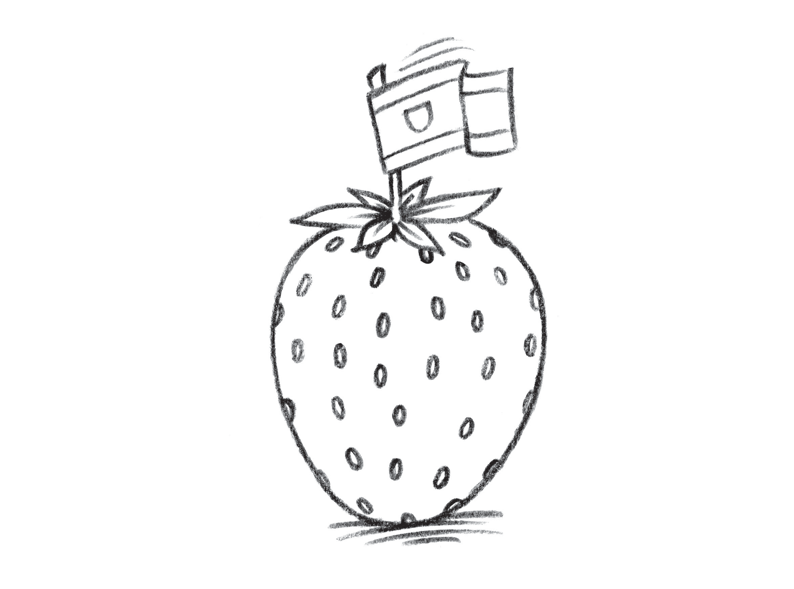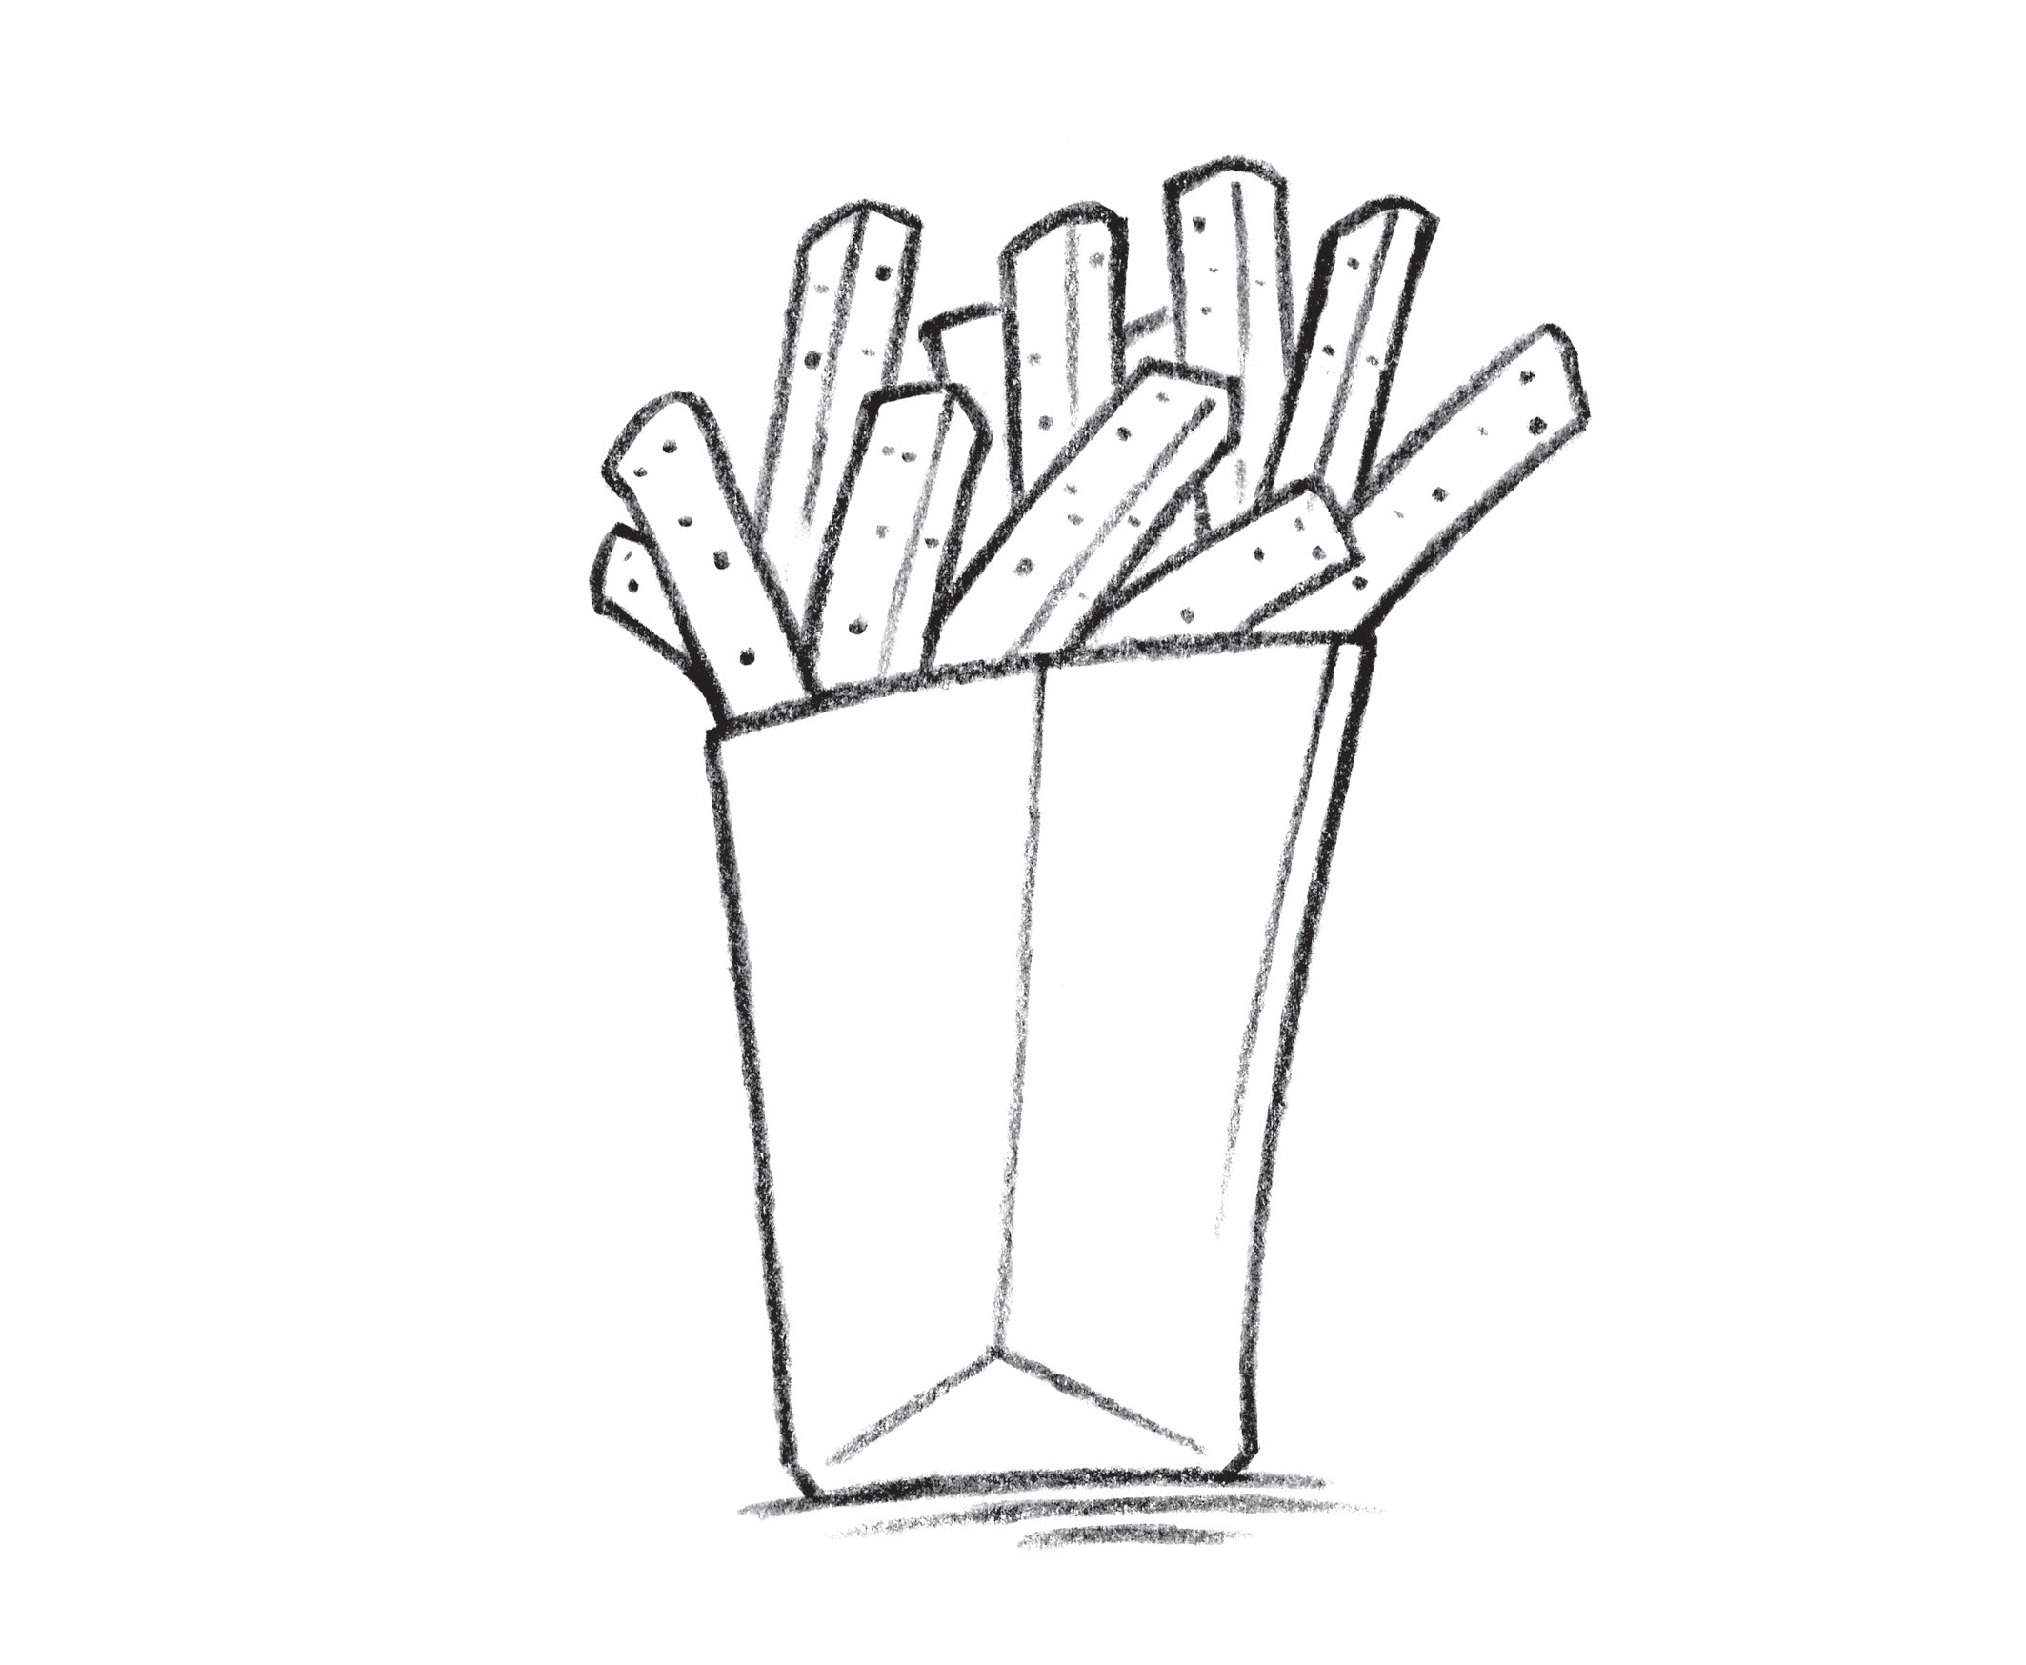Fiches élèves (à découper)
Une fraise d'Espagne « O »
Des frites « O »

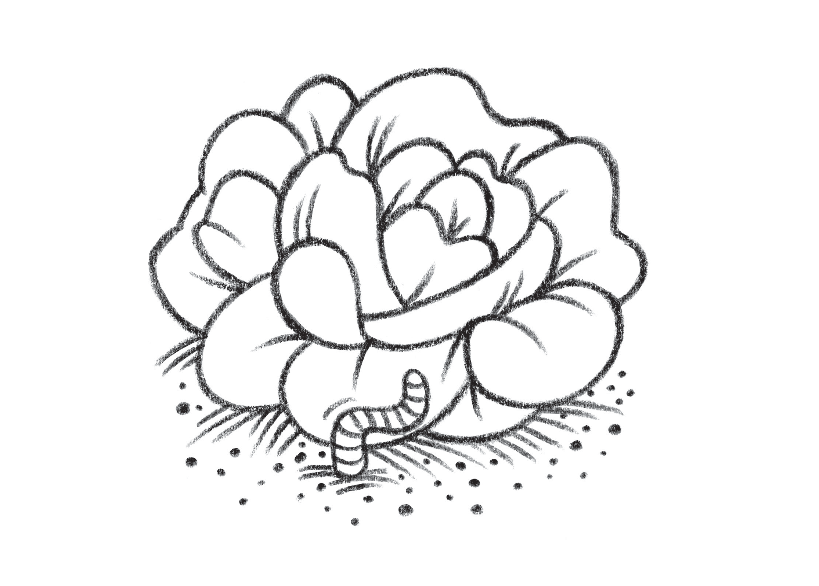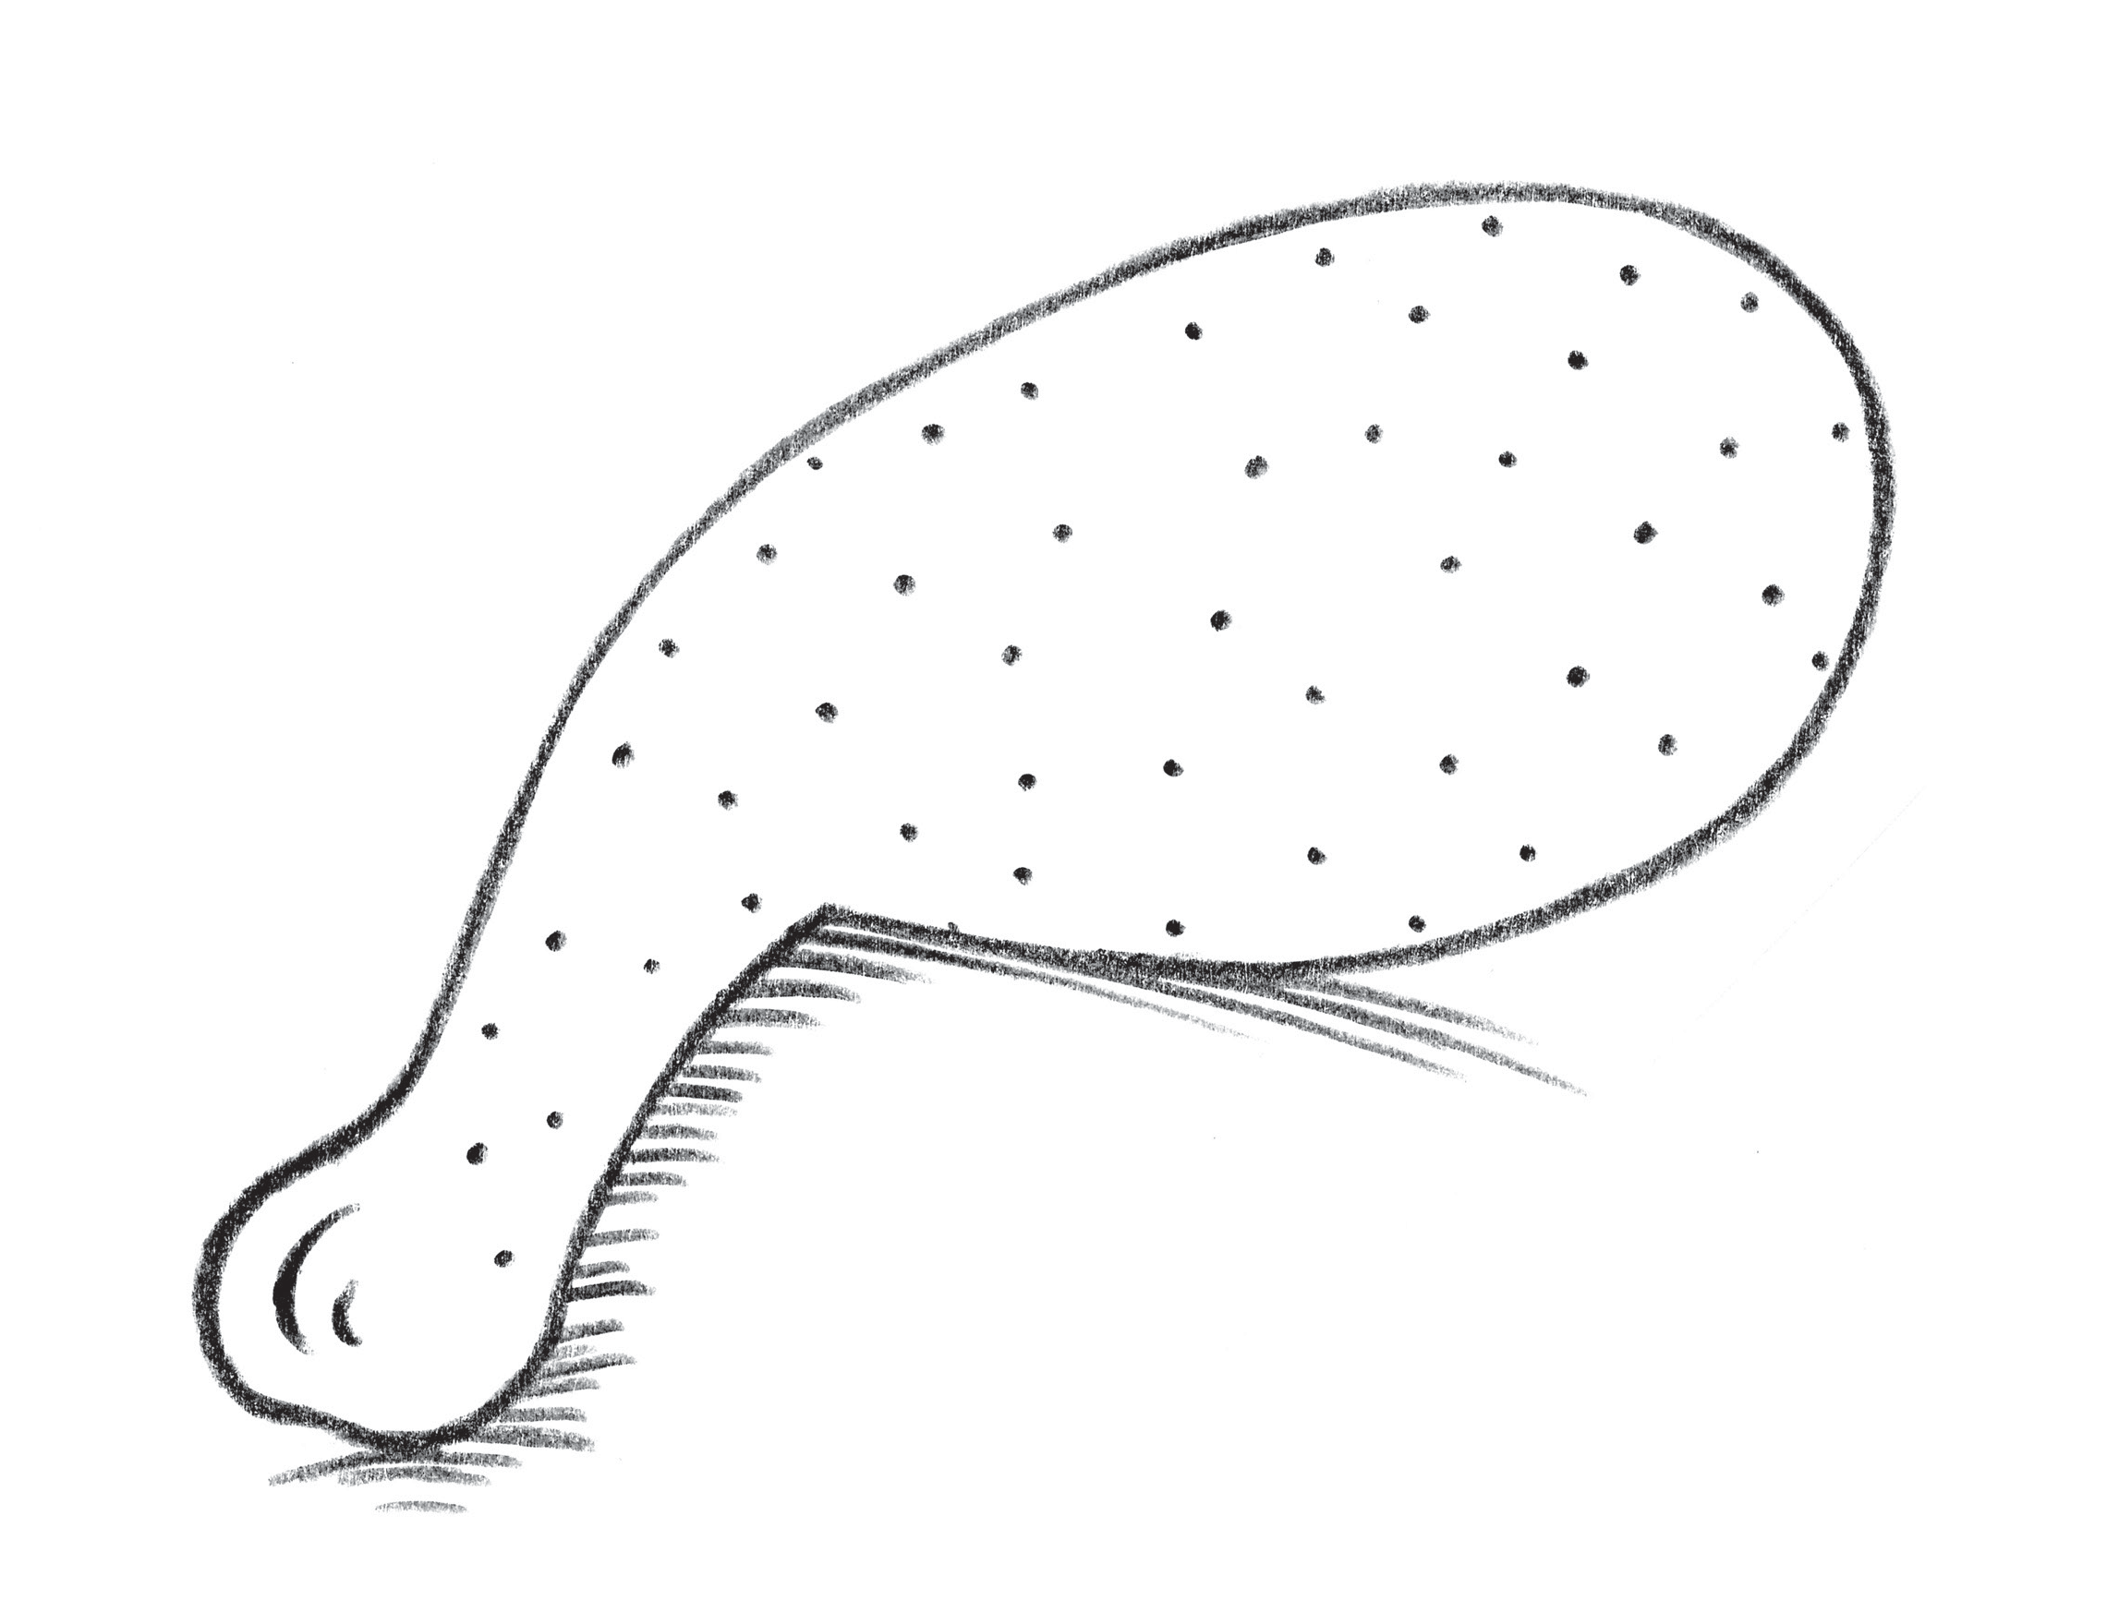Fiches élèves (à découper)
Une salade verte « O »
Une cuisse de poulet

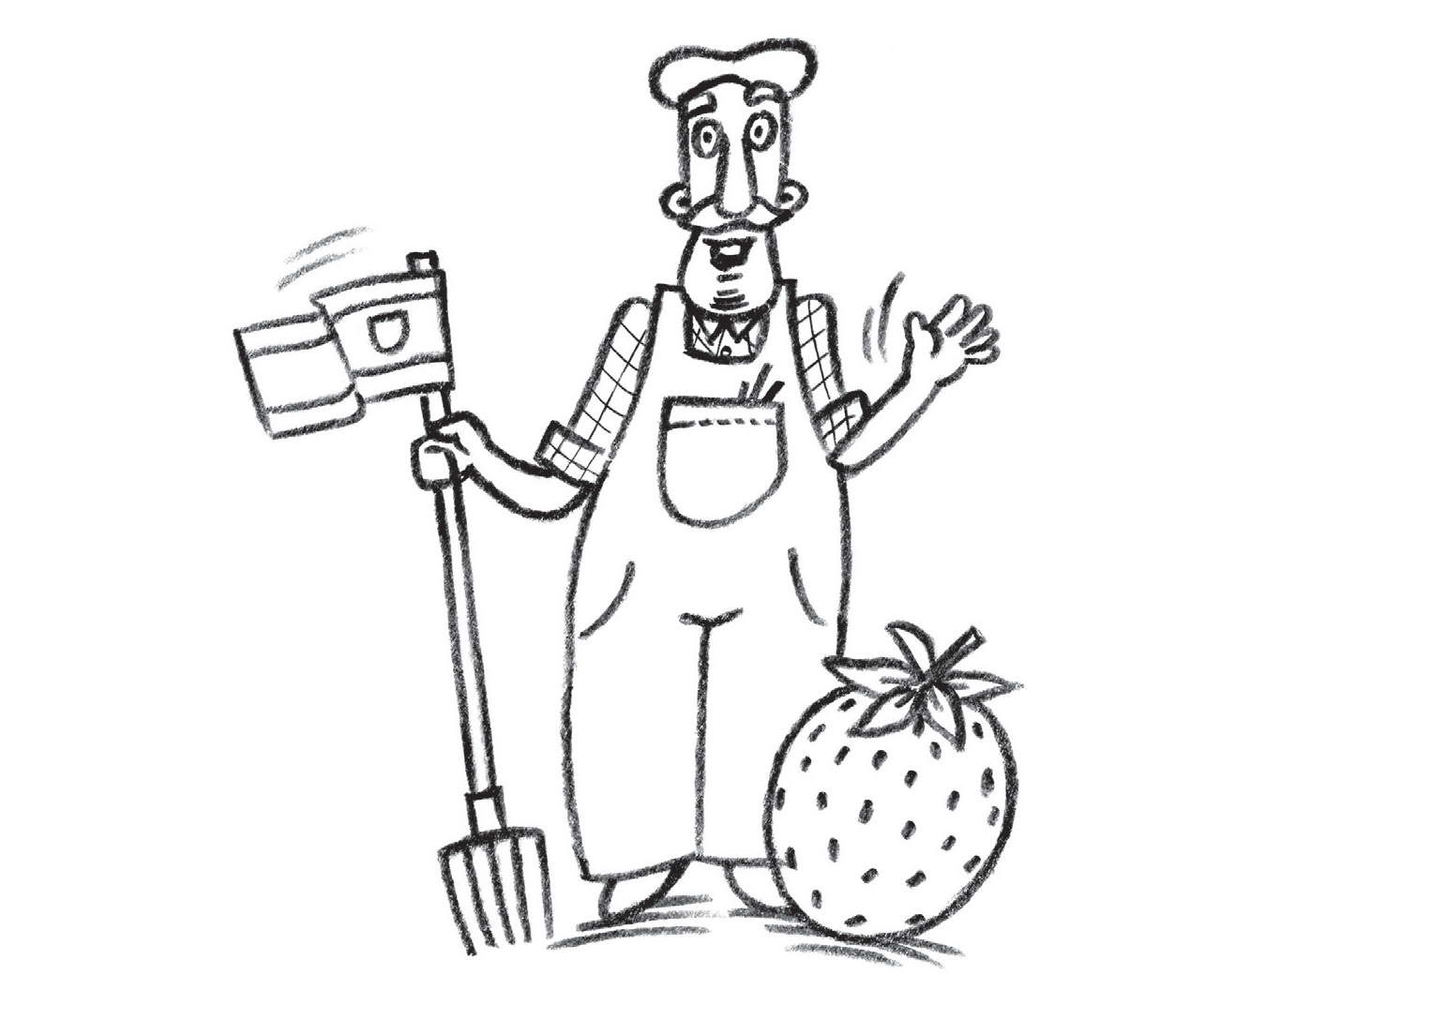Fiches élèves (à découper)
Une banane
Ramon, un paysan espagnol « O »

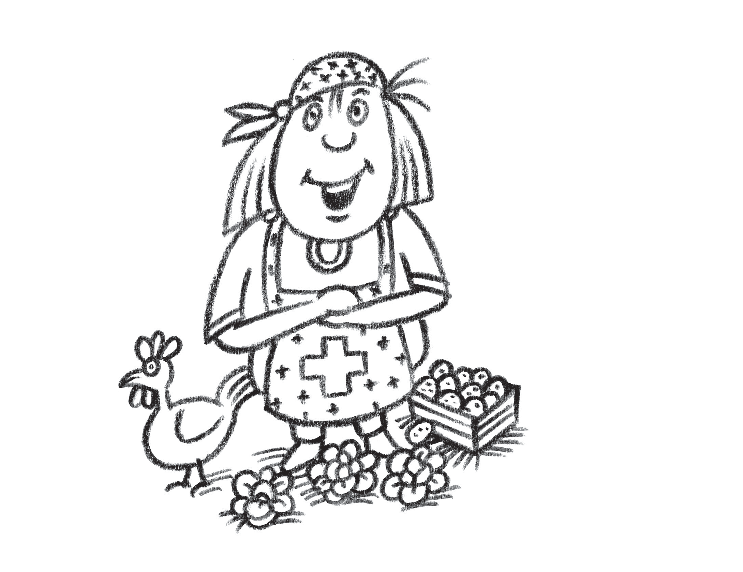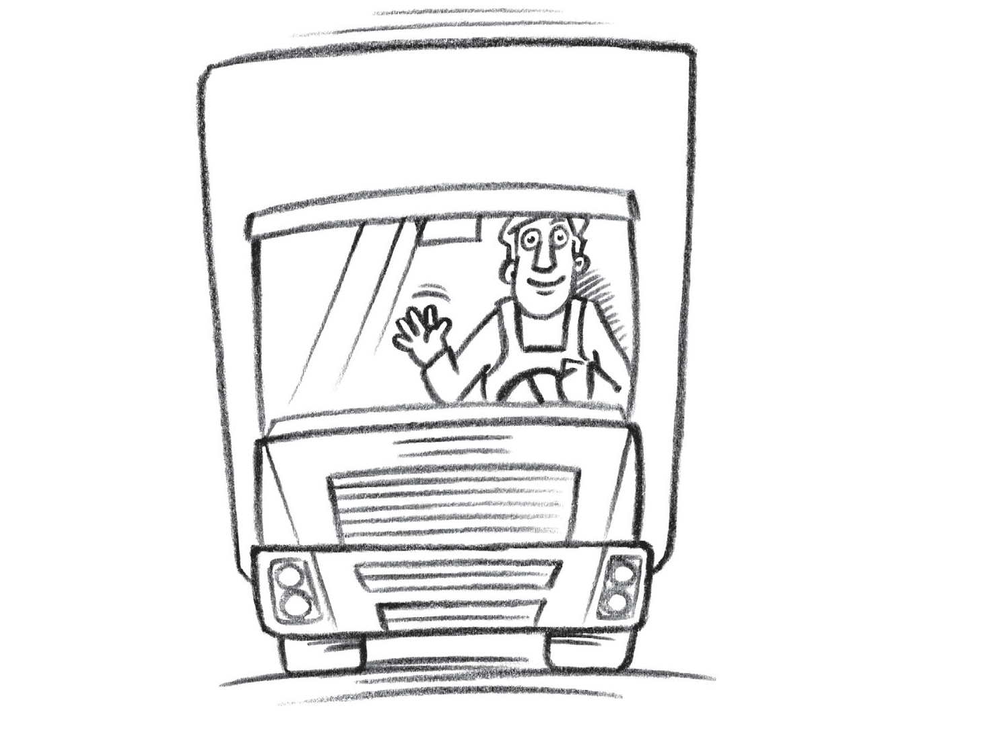Fiches élèves (à découper)
Elise, une paysanne suisse « O »
André, un chauffeur routier « O »

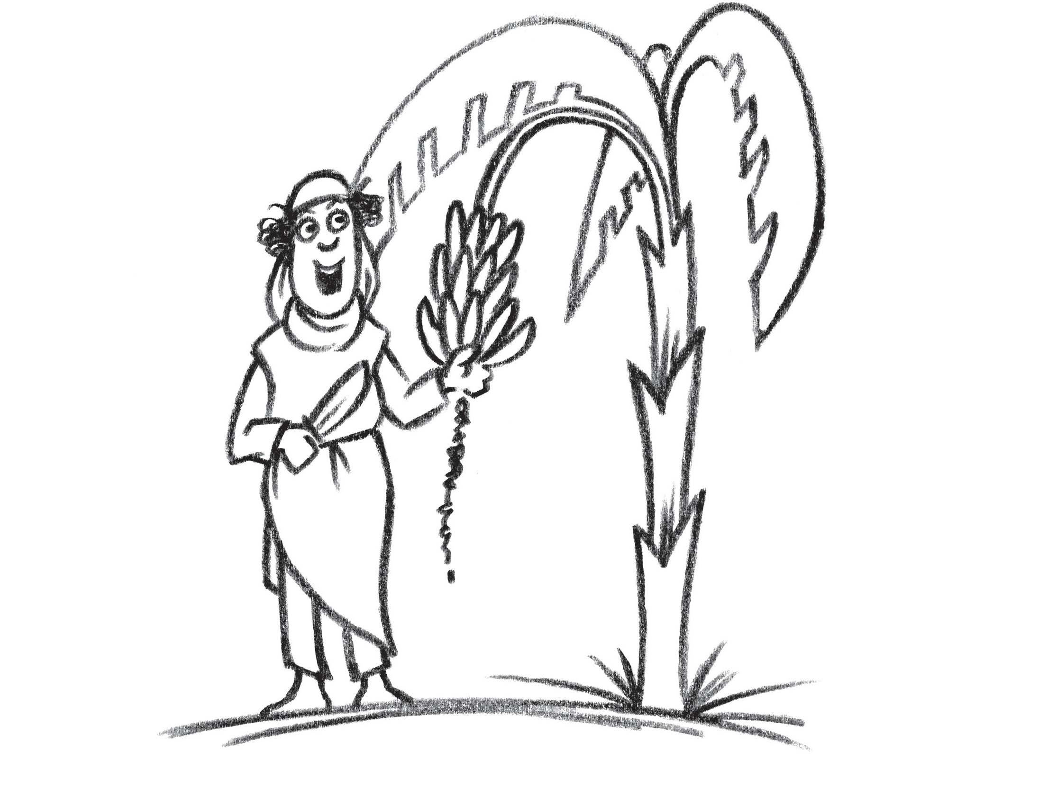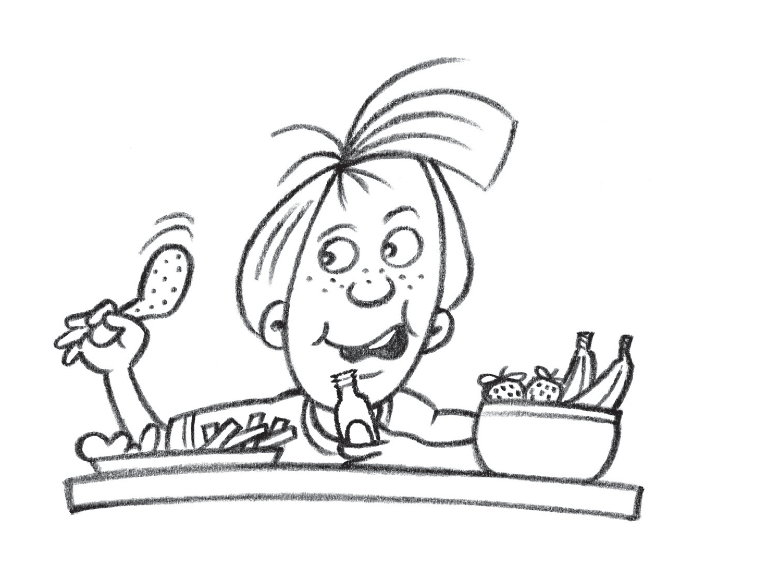Fiches élèves (à découper)
Amina, une paysanne qui cultive des bananes
Dimitri

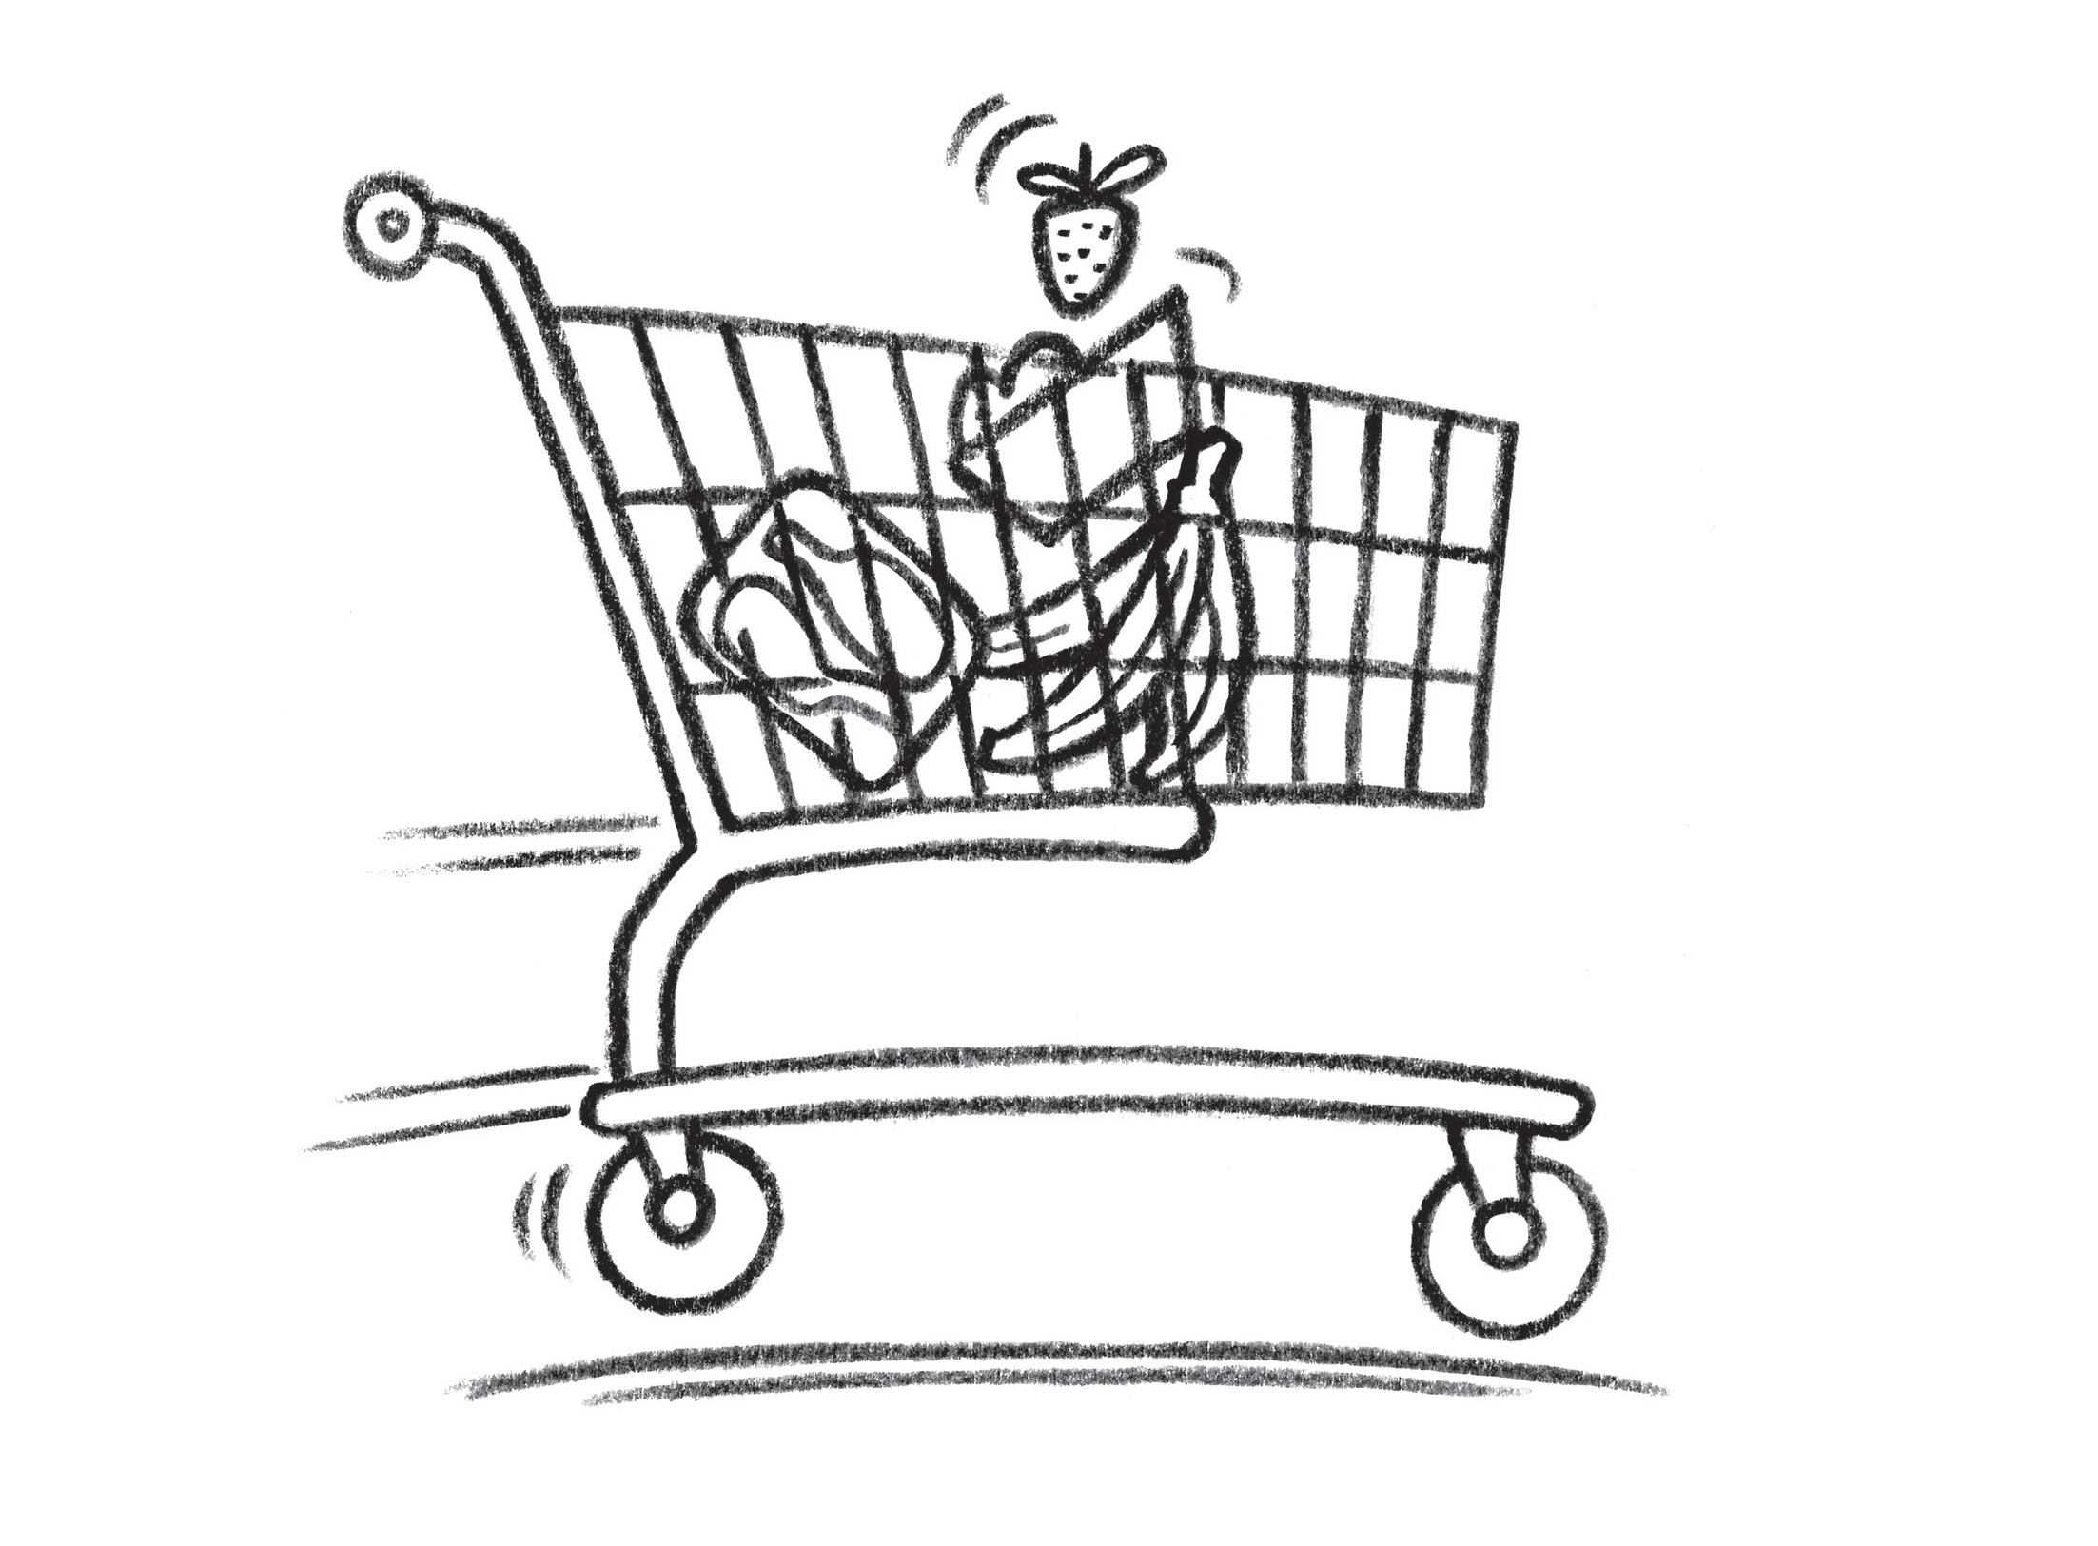Fiches élèves (à découper)
Un caddie du supermarché « O »
L’eau « O »

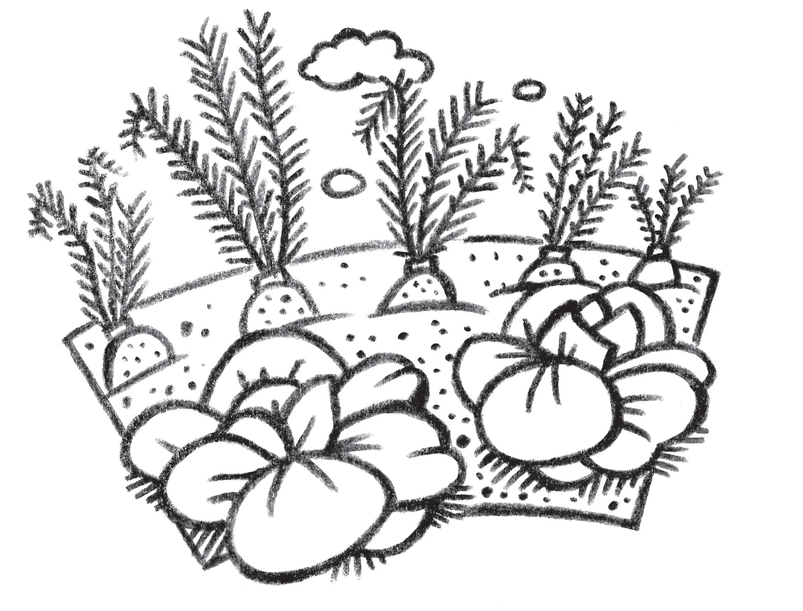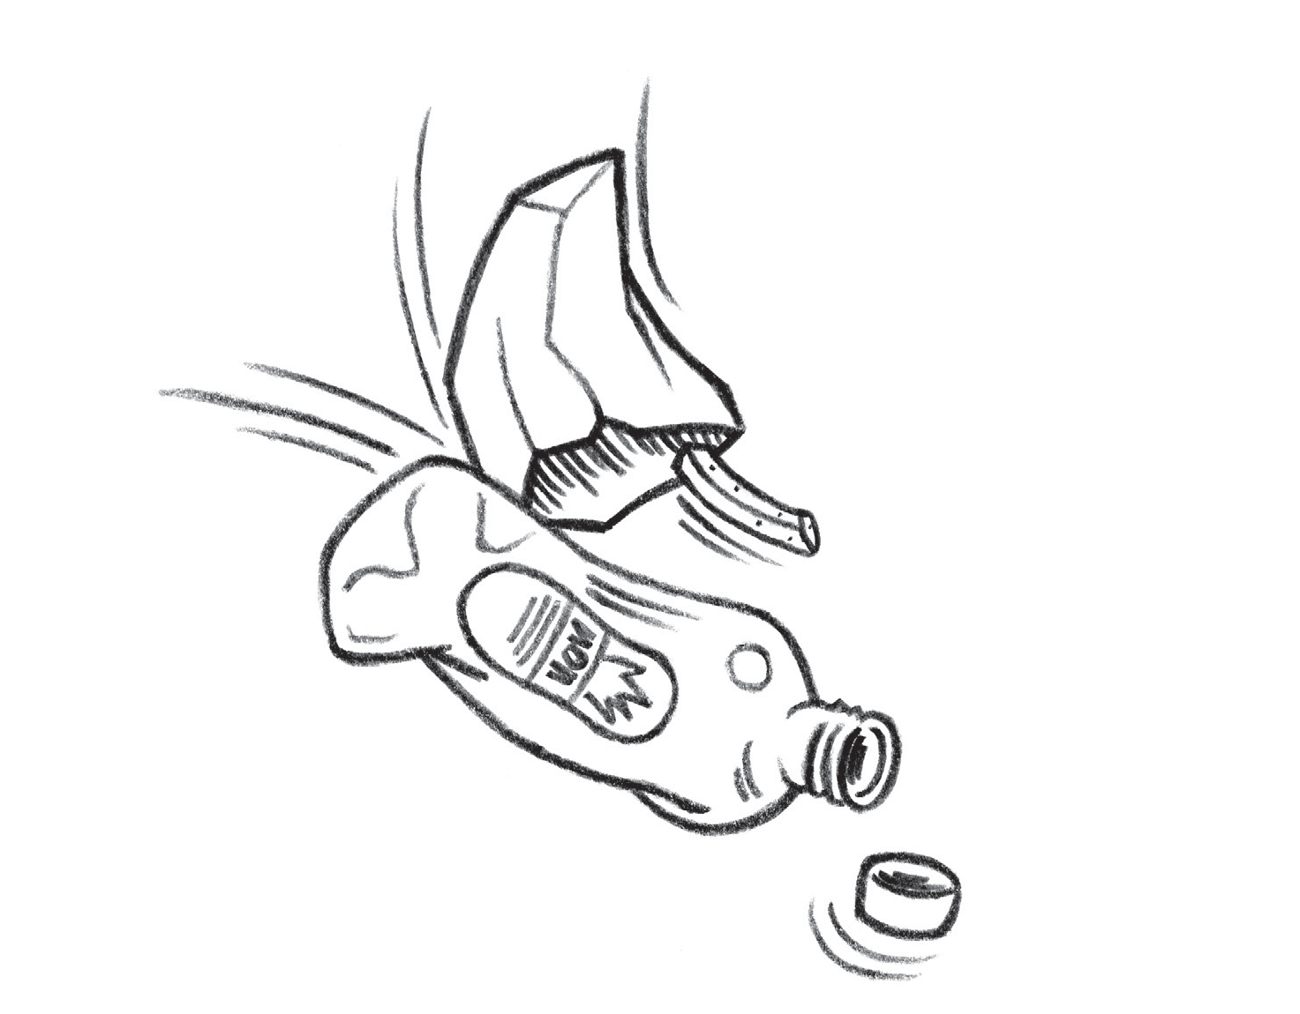Fiches élèves (à découper)
Un champ
Des déchets

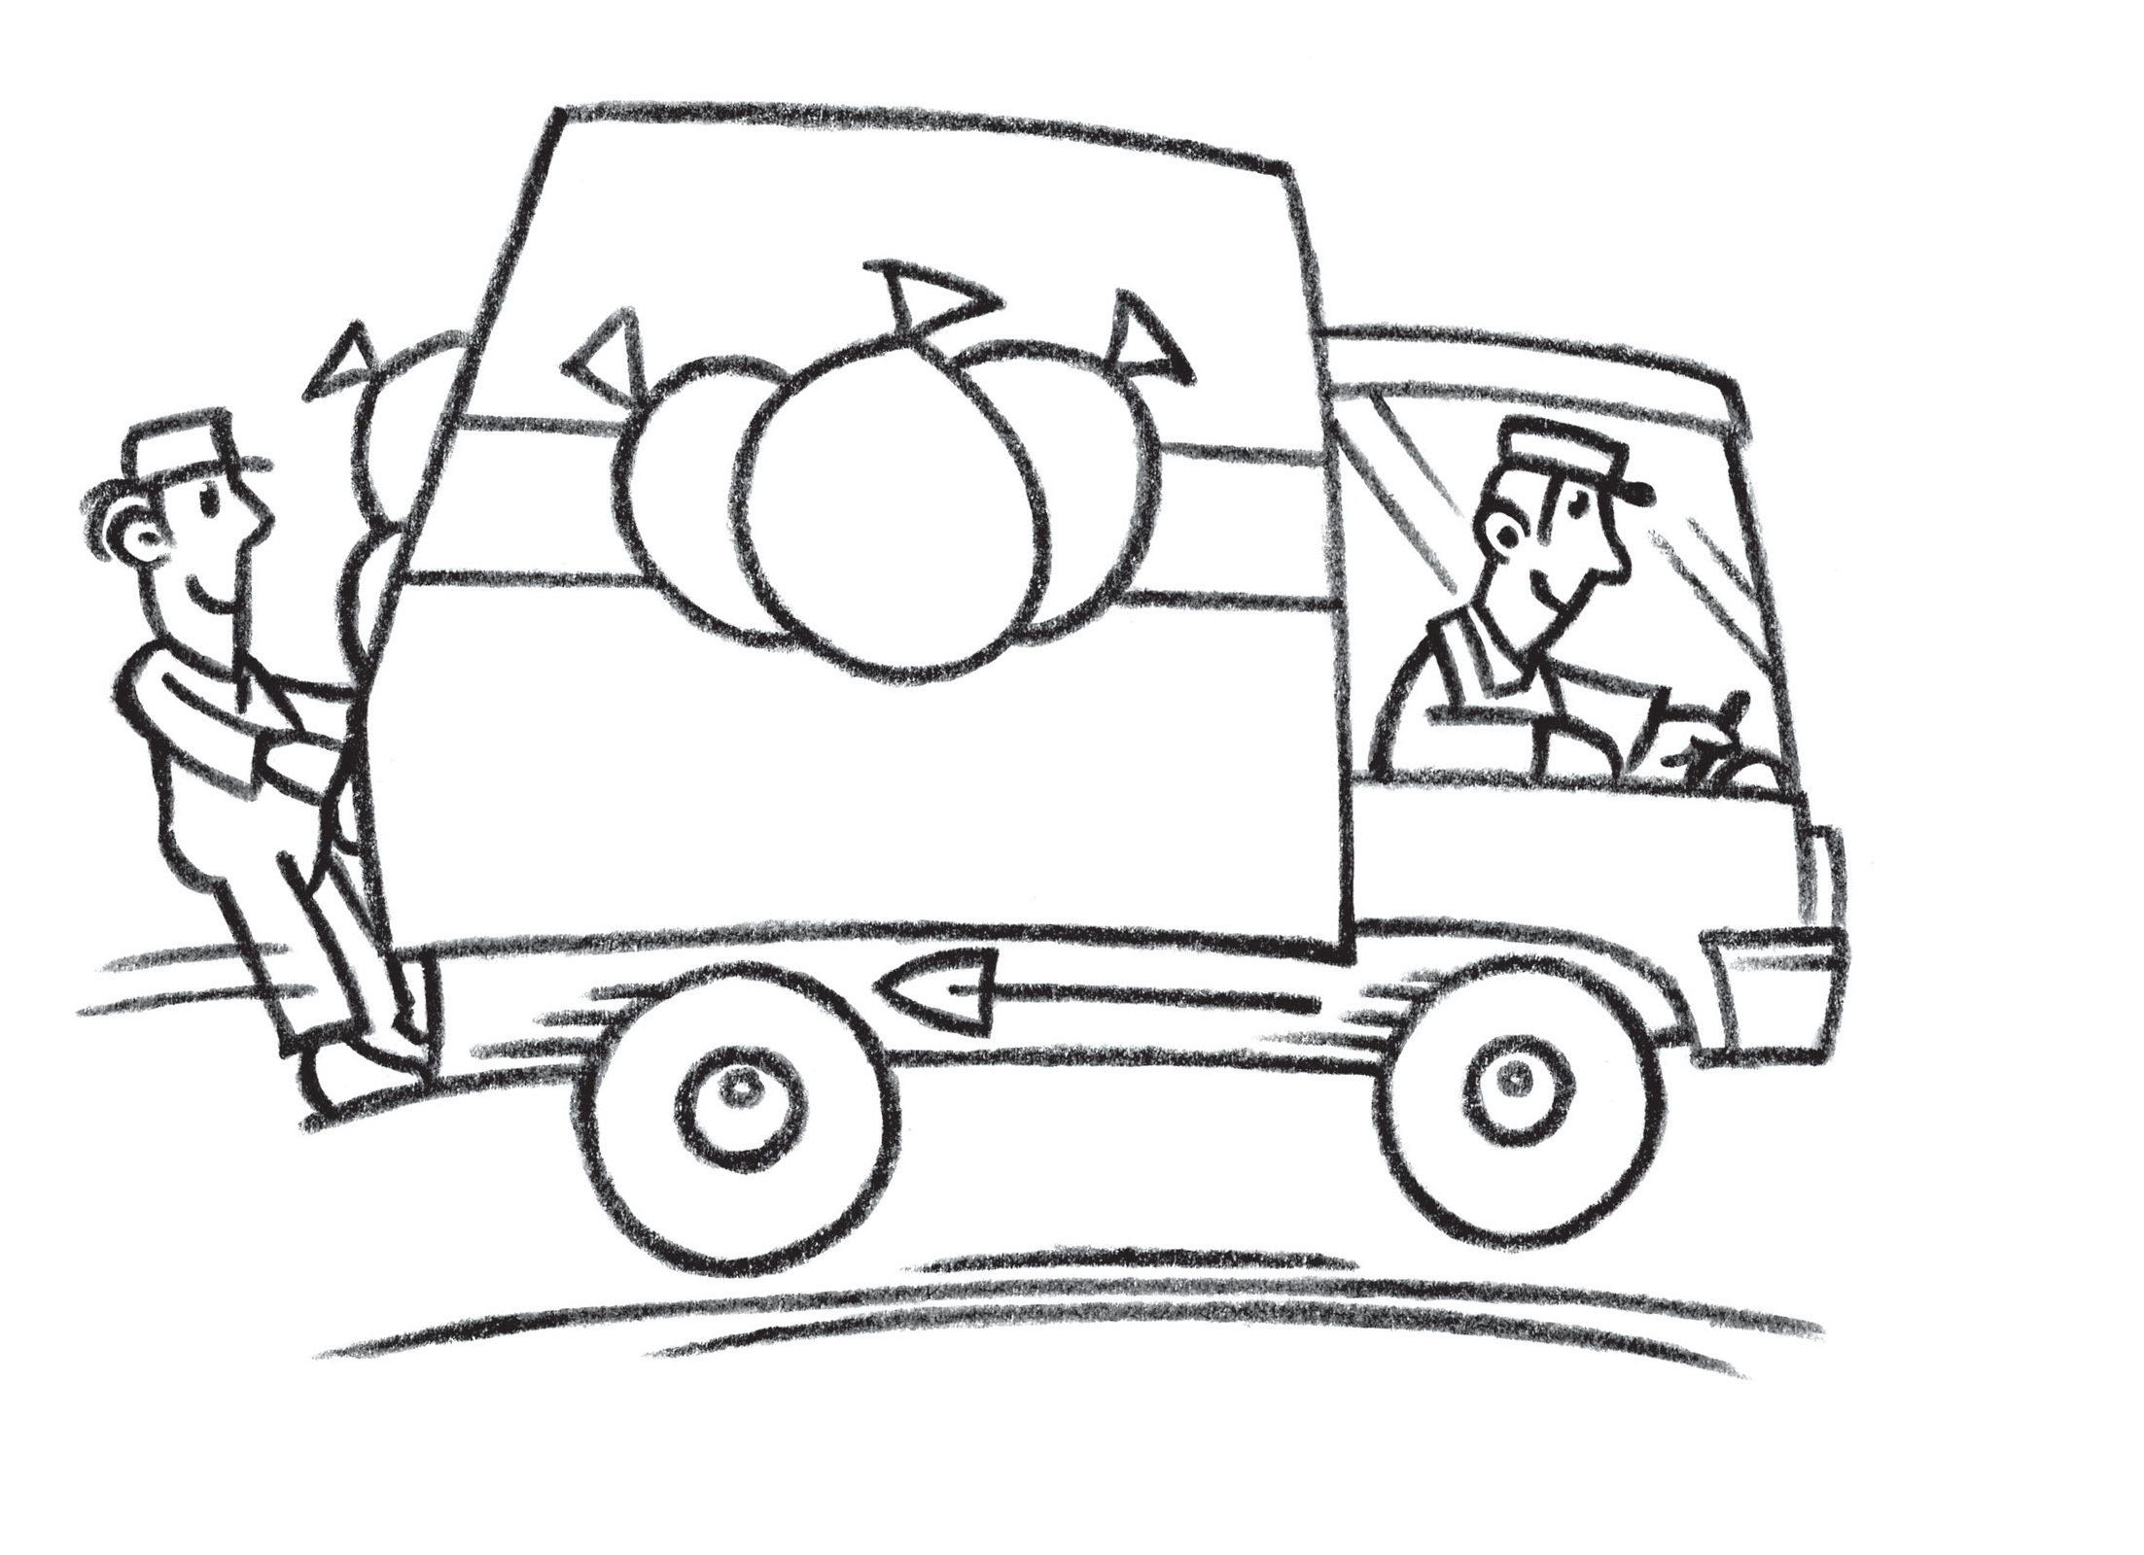Fiches élèves (à découper)
Un camion-poubelle

FICHES THÉMATIQUES

Fiche 1 : L’agriculture en suisse

Situation générale1
L’agriculture suisse produit essentiellement pour le marché local, et couvre 60% des besoins alimentaires indigènes. Son premier produit est le lait. Les principales cultures en termes de surface sont les céréales panifiables et fourragères, le maïs, le colza et les betteraves sucrières.

Jusqu’en 1990, la Suisse a protégé son agriculture en taxant et en règlementant les importa- tions. Depuis lors, sous la pression d’organismes internationaux2, les prix des produits suisses se rapprochent toujours d’avantage de ceux du marché mondial. Comme les prix ne couvrent plus les frais de production, la Confédération compense partiellement la chute du revenu des paysans en leur versant des paiements directs. Cette aide, qui est indépendante de la produc- tion, permet notamment d’encourager une agriculture durable et respectueuse de l’environ- nement.
Malgré tout, le pourcentage d’actifs travaillant dans l’agriculture diminue de façon constante (aujourd’hui : env. 3% de la population active),

tout comme le nombre d’exploitations agri- coles. De plus, un nombre important des pay- sannes et des paysans sont aujourd’hui obligés d’avoir un emploi annexe pour s’assurer de revenus complémentaires.

Le saviez-vous ?
En Suisse, un-e ouvrier-e agricole travaille en général 55 heures par semaine, un employé de bureau 42,5.

Les progrès techniques importants, la forte compétition, les difficultés économiques ainsi que les contraintes sociales liées à la profession expliquent en partie ces changements. Pour garan- tir sa pérennité, l'agriculture suisse tente de se distinguer par des produits labellisés, des pro- duits reconnus de haute qualité ou le développement de marchés de niche.

Une production suisse (en lien avec les identités du jeu) : le poulet3
En Suisse, chaque habitant consomme en moyenne 11kg de poulet par année, sous différentes formes. Moins d'un poulet sur deux provient de la production indigène, le reste est importé du Brésil, d’Allemagne, de France, de Chine

ou de Hongrie et vendu généralement à meil- leur prix. En Suisse, les volailles sont nourries de maïs, de blé et de soja. L’engraissement est rapide : un poussin de 40g atteint 2kg en l’es- pace de 40 jours, ce qui permet de repourvoir les halles d’engraissement 6 à 7 fois par
an, en amenant les poulets à l’abattoir.

Le saviez-vous ?
- En Suisse, les poules sont plus
nombreuses que les humains : 12 millions
de poules contre 8 millions d’habitants !
- Il faut 4 kg de céréales pour produire 1 kg
de viande de volaille et 12 tonnes d’eau pour produire 1 kg de viande de bœuf.

Ceux-ci y sont anesthésiés avant d’être abattus, puis conditionnés.

De nouvelles formes d’agriculture4
Les nouvelles stratégies et initiatives qui voient le jour dans le domaine agricole en Suisse peuvent se classer en 3 niveaux :

- www.paysanssuisses.ch, www.blw.admin.ch/blw/fr/home.html, www.bfs.admin.ch/bfs/fr/home.html
- En particulier du GATT (Accord général sur les tarifs douaniers et le commerce) et l’OMC (Organisation mondiale du com-
merce).
- www.paysanssuisses.ch / AGIR. (2012). Poules, coqs et poussins. La volaille des fermes suisses.
- Pidoux, M. (2013). Nouvelles formes d’agriculture : Situation et potentiel de développement en Suisse.

  - Modes de production alternatifs5 : le plus répandu est l’agriculture biologique, qui exclut notamment le recours aux produits chimiques de synthèse ainsi qu’aux organismes géné- tiquement modifiés. Bien que plus coûteux en termes économiques, ce mode de culture présente de nombreux avantages au niveau écologique : il nécessite moins d’énergie et d’eau, émet moins de gaz à effet de serre, augmente la fertilité naturelle des sols, prévient leur pollution et lutte contre l’appauvrissement de la biodiversité. Plus de 11% de la sur- face agricole suisse est cultivée selon ces règles. La demande en produits bio croît chaque année, ainsi que le nombre de producteurs bio.
  - Diversification : agriculture basée sur la fourniture de services et le développement d’ac-
tivités proches de l’agriculture. Par ex: fermes pédagogiques, tables d’hôte, vacances à la
ferme.
  - Alternatives au niveau de la commercialisation : raccourcissement de la chaîne de dis-
tribution grâce à la vente directe, à la ferme, au marché ou par le biais de paniers de fruits et légumes notamment.

Pour aller plus loin
  - Le sol: mal connu et si important !, suggestions didactiques pour le cycle 1 en lien avec le
poster 1024 Regards, téléchargement
  - Acheter à manger: un regard critique sur l'alimentation , suggestions didactiques pour le cycle
1 en lien avec le poster 1024 Regards, téléchargement
  - 50 activités autour du jardin à l'école, livre pour le cycle 1 et 2
  - Le site d’agriculture suisse : www.paysanssuisses.ch
  - Plateforme didactique de l'agriculture: www.agriscuola.ch/fr (documents et ressources
pédagogiques à commander gratuitement)

Liens directs avec d’autres identités : des frites, une salade verte, une cuisse de poulet, Elise une
paysanne suisse

- https://www.publiceye.ch/fr/tag/production-alimentaire

Fiche 2 : Changement climatique et alimentation

Effet de serre et changement climatique
L’influence de l’activité humaine sur le climat, augmentée depuis la révolution industrielle, est clairement établie. En brûlant d’énormes quantités d’énergies fossiles (charbon, pétrole et gaz) pour l’approvisionnement énergétique, l’industrie, l’agriculture, la foresterie et les transports, nous renforçons l’effet de serre. Ces énergies contiennent du carbone qui se transforme en dioxyde de carbone (CO2, un des gaz à effet de serre) quand il est brûlé. L’effet de serre est à la base un phénomène naturel qui a lieu dans l’atmosphère terrestre. Les gaz qui s’y trouvent fonctionnent comme les vitres d’une serre : ils laissent entrer une partie des rayons du soleil et empêchent la chaleur de repartir vers l’espace. Sans l’effet de serre naturel, la température moyenne sur terre serait de -18°C et la vie serait impossible. Le changement climatique, qui entraîne le réchauffement de l’air et des océans, la diminution de la couverture de glace et l’élévation du niveau des mers, résulte du fait que les gaz émis par l’homme s’ajoutent à ceux de l’atmosphère et aggravent l’effet de serre naturel6.

Un défi pour la justice sociale
Les 10 pays les plus grands émetteurs sont responsables des 2/3 des émissions mondiales, alors que ce sont surtout les pays les plus pauvres qui sont les plus vulnérables face aux effets du changement climatique. En effet, les phénomènes météorologiques extrêmes comme les sécheresses, les inondations, les feux de forêts ou les cyclones, touchent surtout l’Afrique, l’Asie du Sud-Est, l’Inde et l’Amérique du Sud7.

Et la Suisse ?
Les Suisses rejettent en moyenne 6,5 t de gaz à effet de serre par habitant-e et par année. Même si ces émissions sont inférieures à celles d’autres pays industrialisés, elles dépassent largement la valeur cible (1 t de CO2 par personne) qui devrait être atteinte à la fin du siècle pour limiter le réchauffement climatique global à 2°C8.

Le climat dans nos assiettes
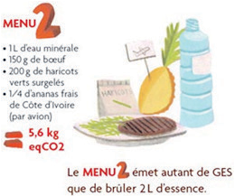
Dans notre assiette se cachent plusieurs facteurs qui influencent notablement le changement climatique : le mode de production des aliments, y compris leur emballage, leurs longs voyages et – si on ne les mange pas – leur gaspillage.

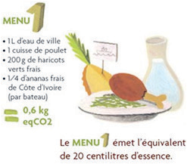
Le saviez-vous ?
Des pommes européen- nes gardées au frais pendant plusieurs mois ont un éco-bilan aussi négatif que des pommes importées de Nouvelle Zélande. Ainsi, la sai- sonnalité des fruits est aussi importante que leur origine !

- www.ipcc.ch – 5ème Rapport d’évaluation / les.cahiers-developpement-durable.be – dossier sur climat, effet de serre, ré- chauffement climatique / www.wwf.ch – dossier sur le climat / www.un.org – informations sur le changement climatique
- www.maplecroft.com – climate change vulnerability index
- www.bafu.admin.ch – données sur les émissions à effet de serre en Suisse

Pistes et alternatives
Au niveau éducatif, il est important d’identifier les marges de manœuvre de chacun. Les discours alarmistes qui ne montrent pas d’alternatives concrètes ne font que créer un sentiment d’impuissance chez les élèves. Se poser les bonnes questions permet déjà d’identifier des pistes de solutions : Quelle est l’origine de mes aliments et leur saison de récolte? Comment sont-il arrivés en Suisse? Que sais-je des conditions de travail des personnes qui les ont produit ? Etc.

Pour aller plus loin
  - Bien s'alimenter et respecter l'environnement, document pédagogique pour le cycle 1
  - Le manchot a rudement chaud, conte sur le changement climatique
  - Arctos, le prince des glaces
  - Cartes interactives et contes sur le changement climatique :
www.energie-environnement.ch
  - Infos pratiques et gestes au quotidien :
https://document.environnement.brussels/opac_css/elecfile/100_conseilsAlimentation_FR www.ademe.fr

Liens directs avec d’autres identités : tous les aliments de l’assiette, André un chauffeur routier, des déchets, un camion-poubelle.

Fiche 3 : Les déchets9

Un déchet, c’est quoi en fait ?
Un déchet se définit comme un résidu de production, de transformation ou d’utilisation que son détenteur destine à l’abandon. La notion de déchet est donc relative, définie par le besoin ou le désir de son propriétaire de s’en défaire et non par les propriétés intrinsèques de l’objet. Une fois produit, un déchet doit être considéré comme un gisement potentiel d’énergie et de matière. C’est pourquoi on cherchera prioritairement à le valoriser, avant de l’éliminer. Cependant, pour être durable, la valorisation doit prendre en compte les enjeux écologiques, économiques et sociaux.

Comment valoriser les déchets ?
La première piste est de diminuer le nombre de déchets produits, en réfléchissant à sa consom- mation. Vient ensuite la valorisation des déchets existants, qui peut se classer en 3 niveaux :
- Réutilisation directe : un même produit est employé un maximum de fois (ex : bouteilles consignées)
- Recyclage matière : permet de réintroduire la matière dans le cycle de production
- Valorisation énergétique : production d’énergie grâce à l’incinération des déchets.

Incinération des déchets
L’incinération des déchets consiste à transformer les composés organiques afin de produire
un résidu solide, débarrassé de la plupart de ses pol-

luants, et donc apte au stockage définitif. Les déchets ménagers non recyclés sont acheminés jusqu’à une UIOM (usine d’incinération des ordures ménagères) pour être incinérés. La combustion disperse la majeure partie des déchets dans l’atmosphère,

Le saviez-vous ?
Un Suisse/une Suissesse produit env. 660kg de déchets par année, alors qu’un/e habitant/e du Mexique 310kg et un/e habitant/e du Burkina Faso 180kg.

sous forme de fumée. Celles-ci doivent subir plusieurs traitements avant d’être évacuées, afin de minimiser les émissions polluantes. Quant aux substances dangereuses, elles se retrouvent concentrées et stabilisées dans les résidus solides qui sont principalement stockés à très long terme dans nos sous-sols.

Le saviez-vous ?
En 1997, un « Continent de plastique » dont la taille équivaut à 2 fois la superficie des Etats- Unis a été découvert dans l’Océan Pacifique. Une partie des déchets plastiques produits par les activités humaines se retrouvent dans les océans et se fragmentent en petits morceaux sous l’effet du sel, du soleil, du vent et des mouvements de l’eau. Ils sont ensuite entraînés dans cette zone par les courants marins et n’en sortent jamais. L’impact de ce phénomène sur la faune est dramatique, car ces fragments sont ingérés par les poissons ou autres animaux marins qui les confondent avec leurs proies. Au total, 5 zones de ce type ont été observées dans les océans de la planète. Source : www.raceforwater.com

- Source de cette fiche : COSEDEC (2011). Fiche sur la gestion raisonnée des déchets.

Pistes et alternatives :
Plusieurs alternatives voient le jour pour réduire le nombre de déchets, les recycler de façon créative ou offrir une deuxième vie aux objets : magasins sans emballage, magasins deuxième main, système de troc, vêtements et accessoires fabriqués à l’aide de matériaux recyclés, œuvres d’art réalisées à l’aide de déchets, etc. De plus, certaines approches économiques novatrices visent à réduire au maximum la production de déchets (comme « cradle to cradle »: un produit fabriqué doit pouvoir, une fois recyclé, produire à nouveau le même produit, seul un ajout d’énergie renouvelable intervenant dans le cycle). Au niveau individuel, au delà du tri des déchets, il est important de questionner nos habitudes de consommation, avant d’acheter un produit ou de s’en débarrasser : Cet achat répond-il à un réel besoin? Quel est le cycle de vie de ce produit et de son emballage? Peut-on trouver le même produit, moins emballé? Puis-je pro- longer sa vie en le transformant / réparant/échangeant / vendant…?

Pour aller plus loin
  - Réduire mes déchets, nourrir la terre , document pédagogique pour cycles 1,2,3
  - 50 activités pour une éducation au développement durable, document pédagogique pour les
cycles 1 et 2
  - Coopérative romande de sensibilisation à la gestion des déchets: www.cosedec.ch
Liens directs avec d’autres identités : des déchets, Dimitri, un camion-poubelle.

Fiche 4 : Industrie agroalimentaire mondiale

Les grands changements de la production agroalimentaire mondiale10
Ces dernières décennies, la production agroalimentaire mondiale a subi des changements majeurs, comme la croissance de la consommation, l’industrialisation et la mondialisation du secteur, la concentration du marché sur de grandes entreprises au détriment des petits producteurs. Ce nouveau modèle entraîne des conséquences sociales, sanitaires et écologiques non soutenables qui affectent de manière inégale les habitant-e-s de la planète. On observe par exemple la persistance des mauvaises conditions de travail dans l’agriculture, faisant des paysannes et paysans des pays pauvres les grands perdants du système. D’autres conséquences néfastes découlent de l’utilisation massive de pesticides chimiques, affectant la santé des travailleurs et des consommateurs ainsi que l’environnement.

Deux exemples de production à l’échelle mondiale (en lien avec les identités de l’activité)

La fraise
La fraise contient près de deux fois plus de vitamine C que le citron ou l’orange, elle est tonique. Elle contient également de l’acide salicylique qui lui donne un pouvoir calmant. Les plus gros producteurs de fraises au monde en 2013 sont la Chine, les Etats-Unis et le Mexique. A eux trois, ils représentent plus de 80% du marché mondial, soit près de 4 millions de tonnes par année. En Europe, il se produit plus de 1 million de tonnes, principalement en Espagne, Pologne et Allemagne. Les techniques culturales permettent d’avoir à disposition des fraises toute l’année dans nos magasins. Ainsi, la Chine exporte des fraises congelées, cultivées sous serres et qui parcourent des milliers de kilomètres jusque dans nos assiettes. Les coûts énergétiques et écologiques sont démesurés pour des fruits sans la saveur de ceux de saison et grandis au soleil sous nos latitudes. La Suisse produit entre 7’000 et 8’000 tonnes de fraises par année sur environ 520 hectares. La saison s’étale de fin mai à l’automne. Pour augmenter sa production de fraises à la sortie de l’hiver, l’Espagne pratique une culture intensive sans égard pour le paysage, la biodiversité, les sols, l’eau et les conditions de travail des 60'000 ouvriers espagnols, marocains, roumains ou ukrainiens.

La banane11
Quasiment tous les pays de l’hémisphère sud cultivent la banane. 90% de la production est consommée localement, le reste est exporté vers le Nord. Quatre multinationales seulement contrôlent 80% de la production mondiale. En Suisse, la banane est le fruit exotique le plus consommé (20 kg par an et par habitant-e) en raison de son goût, de ses vitamines, mais sur- tout de son prix très avantageux. Dans les années 1990, la pression des consommateurs et des ONG avait poussé les multinationales à appliquer les standards sociaux et écologiques mini- maux. Toutefois, ces acquis sont aujourd’hui remis en question en raison de la forte pression exercée sur le prix des bananes, qui se répercute sur les travailleurs et les travailleuses des plantations. Dans les pays producteurs, les risques sanitaires (liés à l’utilisation de pesticides), les bas salaires et l’absence de syndicats ne sont pas rares. Dans ce cas aussi, il existe des labels permettant de certifier une production économiquement équitable et écologiquement soute- nable.

- La Déclaration de Berne – Dossier sur la production alimentaire / La déclaration de Berne. (2014). Agropoly – qui contrôle notre alimentation. DB.
- Alliance Sud Infodoc : dossier sur la banane / Henökl-Mbwisi, B. & Emprechtinger, M. (2014).
Dossier pédagogique du DVD « Des bananes à prix cassés ».

Pistes et alternatives
Diverses alternatives se développent dans le monde en faveur d’un système de commerce agricole soutenable fondé sur la justice sociale et la gestion durable de l’environnement. Parmi elles, le principe du commerce équitable12 offre plusieurs garanties, à des degrés divers selon les labels.

Au niveau éducatif, le droit à l’alimentation peut constituer une grille de lecture des enjeux complexes de l’industrie agroalimentaire mondiale et offrir des pistes de réflexion avec les élèves.

Pour aller plus loin :
  - Chocolat : le long voyage d’une fève, suggestions didactiques pour le cycle 1 en lien avec le
poster 365 perspectives EDD, téléchargement.

Liens directs avec d’autres identités : tous les aliments, Ramon un paysan espagnol, Elise une paysanne suisse, Amina une paysanne qui cultive des bananes, André un chauffeur routier, un caddie du supermarché.

- Pour aller plus loin : www.swissfairtrade.ch

Fiche 5 : Publicité et marketing autour de l’alimentation

Les enfants : un public-cible du marketing
« Aujourd’hui, les enfants sont un groupe de consommateurs ciblé avec soin et subtilité par les spécialistes du marketing. Qu’il s’agisse de répéter patiemment le même message jusqu’à ce qu’il soit retenu, d’offrir une récompense à l’enfant obéissant (cachée dans un paquet de céréales) ou de le faire rire (avec les aventures des mascottes de la marque), le marketing détourne à ses fins les méthodes d’éducation parentales »13.

Les moyens utilisés pour atteindre les enfants sont divers : publicité à la télévision ou au cinéma, bannières sur internet, écrans publici- taires, magazines pour enfants, etc. Parallèle- ment à ces moyens « classiques », il existe des stratégies plus indirectes comme la distribution d’échantillons, le placement de produits, les jeux concours, le marketing événementiel,

Le saviez-vous ?
En Suisse, un enfant visionne en moyenne 2'100 spots alimentaires par année à la télévision. Env. la moitié (52,3%) d’entre eux fait la promotion du fast-food et plus d’un quart (28,4%) concerne des frian- dises sucrées ou salées.

les vêtements pour enfants exhibant des logos ou mascottes de produits, etc14.

Des emballages qui attirent
Le marketing par l’emballage atteint son public-cible directement sur le lieu d’achat. Ainsi, l’emballage d’un produit alimentaire, initialement destiné à faciliter son transport et à amélio- rer sa conservation, revêt aujourd’hui une fonction supplémentaire : attirer l’œil du consom- mateur et le pousser à acheter. Ce phénomène conduit souvent au suremballage, contri- buant ainsi à l’augmentation des déchets. La Fédération romande des consommateurs (FRC) a décrypté les différents trucs marketing destinés aux enfants sur une boîte de céréales15 : les couleurs vives, un personnage attirant, un
Le saviez-vous ?
Il existe des magasins sans emballage. Pour y faire ses courses, il faut se munir de ses propres contenants !
nom facile à lire, à retenir (et donc à réclamer aux parents), un cadeau qui invite à démarrer une collection, un jeu qui pousse à fixer longue- ment l’emballage, etc. Sur le même support, d’autres trucs marketing, laissant à penser
que le produit est « naturel » et sain (malgré sa haute teneur en sucre !), visent plutôt à attirer les parents. Au final, certains emballages alimentaires sont tellement chargés de slogans mar- keting qu’il devient difficile de trouver les véritables informations nutritionnelles.

Pistes et alternatives
Au niveau éducatif, plusieurs pistes visent à exercer l’esprit critique des jeunes par rapport à la publicité et au marketing. En s’interrogeant sur les critères qui influencent leurs choix alimentaires (et notamment la place des émotions), en analysant un emballage ou en réalisant leur propre publicité, les élèves pourront prendre de la distance et adopter une approche plus réflexive. Aux cycles 1 et 2, il peut être intéressant d’aborder la question en distinguant les notions d’envie et de besoin. Pour ce qui est des habitudes de consommation, il existe plu- sieurs alternatives permettant de réduire la quantité d’emballages et leur influence sur nos choix : par exemple, acheter ses fruits et légumes chez le producteur ou au marché, ou privilé-

- Barbara Pfenniger dans : CFEJ (2014). Critiques ou manipulés ? Pour de jeunes consommateurs responsables.
- « Publicités alimentaires à l’attention des enfants sur les chaînes de télévision suisse des trois régions linguistiques », Etude KIWI2 réalisée par l’Alliance des organisations de consommateurs en octobre-novembre 2011.
- Source : www.frc.ch/comment-on-emballe-nos-enfants

gier les emballages réutilisables.
Pour aller plus loin
  - Acheter à manger : un regard critique sur la consommation, suggestions didactiques pour le
cycle 1 en lien avec le poster 1024 regards, téléchargement
  - Choco Leo, dossier de la FRC décortiquant les trucs marketing sur un emballage de céréales
Liens directs avec d’autres identités : un caddie du supermarché, Dimitri.

Fiche 6 : Surexploitation des ressources et alimentation

Notre mode de vie en cause
Croissance économique mondiale et hausse du niveau de vie, changement des habitudes alimentaires (nous consommons toujours plus de viande), utilisation accrue des ressources en eau (agriculture, industrie, ménages) ... notre mode
Le saviez-vous ?
Si tous les habitant-e-s de la Terre avaient le même mode de vie que les Suisses, il faudrait presque 3 planètes pour satisfaire les « besoins » de l’humanité !18
de vie impacte fortement sur les ressources naturelles à disposition. En effet, nous constatons aujourd’hui que les terres cultivables se réduisent au bénéfice des zones urbaines (valable également pour la Suisse), que l’augmentation de la production agricole (souvent intensive et en monoculture) exerce une plus forte pression sur les sols et les espaces forestiers ;
ceci entraînant une perte de la diversité biologique et des habitats naturels, ainsi qu’une augmentation de notre empreinte écologique.16 Les ressources marines ne sont pas en reste. On parle aujourd’hui de surpêche ou de surexploitation des ressources halieutiques (celles liées à la pêche, tels que les poissons, mollusques, crustacés) menaçant la sécurité alimentaire mondiale. La FAO estime par exemple que 30% des fonds sont surexploités et 57% pleinement exploités. Pourtant, les ressources marines assurent environ 15% des apports en protéines animales de plus de 4,3 milliards de personnes17. Votre stick de poisson industriel a-t-il échappé à ce type de pêche ? Nos comportements alimentaires ne sont pas étrangers à la surexploitation des ressources naturelles.

Un exemple : l’eau
La quantité minimum d’eau potable nécessaire pour un niveau de santé et d’hygiène minimum est de 20 litres par personne et par jour19. En Suisse, nous consommons chacun en moyenne 162 litres par jour par personne pour la boisson, l’hygiène corporelle, la cuisine et l’entretien ménager20. Cependant, si l’on prend en compte notre consommation indirecte (eau virtuelle qui se cache dans nos biens et services quotidiens), on arrive à 4’187 litres d’eau par jour et par personne !

Pistes et alternatives
Par de simples questions, les élèves sont amenés à porter un regard critique sur leur mode de consommation et leurs choix alimentaires. Ils saisissent ainsi mieux les liens d’interdépendances qui existent entre leur assiette et l’écologie ; ils se forgent leur propre positionnement et deviennent des consomm’acteurs : quels aliments peu consommateurs d’eau virtuelle puis-je prioriser dans mes achats ? Comment a été pêché le poisson que je mange ? Quels sont les fruits et légumes qui ont un faible impact écologique ? Etc.

- Office fédéral de l’environnement (OFEV/BAFU), www.bafu.admin.ch – surexploitation des ressource.
- Voir le rapport de l’Organisation des Nations unies pour l'alimentation et l'agriculture (FAO, Food and Agriculture Organiz- ation) "La Situation mondiale des pêches et de l'aquaculture 2012".
- L’empreinte écologique de la Suisse est de 2,81 équivalent-planète, alors que la moyenne mondiale est de 1,5 équiva-
lent-planète. Selon le rapport de l’OFS, « L’empreinte écologique est une méthode scientifique qui relève la nature et l’intensité de la charge exercée par l’être humain sur l’environnement en des domaines définis. Cette méthode convertit l’intensité des utilisations et des charges exercées sur la nature, telles que la culture des champs, la consommation d’énergie et de bois, en équivalents de superficie qui seraient nécessaire pour produire ces ressources par des moyens renouvelables.
- Voir le rapport de Brian Reed et Bob Reed, 2013, « Quelle est la quantité d’eau nécessaire en situation d’urgence ? », Fiches techniques eau, hygiène et assainissement en situation d’urgence, OMS et WEDC.
- RTS (14.03.12), « Un Suisse consomme en moyenne 4200 litres d’eau par jour ». Consulté en septembre 2015.

Il existe aujourd’hui de très nombreux labels nous permettant de réduire l’impact écologique négatif de notre consommation quotidienne. Par exemple, celui « MSC » soutenant des méthodes de pêche permettant un renouvellement des fonds ; « Gebana » interdisant l’altération des forêts pour la réutilisation des surfaces à d’autres fins, mais également réglementant l’irrigation ; « Naturaplan » combinant des exigences relatives à l’usage de l’eau, du sol, de la biodiversité, des animaux et du climat21.

Le saviez-vous ?
Voici l’eau virtuelle nécessaire pour fabriquer différents produits que nous consommons : une paire de jeans : 11'000 litres / Un kilo de viande de bœuf : 15'415 litres / Un kilo de chocolat : 17'196 litres / Un kilo de poulet : 4'325 litres / Un kilo de bananes : 790 litres / Un kilo de salade : 237 litres.22

Pour aller plus loin
  - Un pur plaisir, album illustré accompagné de pistes pédagogiques pour le cycle 1
Liens directs avec d’autres identités : tous les aliments, l’eau.

- Pour disposer d’une liste des labels alimentaires en Suisse et y voir plus clair, se référer à www.wwf.ch/fr/vie-durable/ guide-labels-alimentaires
- Tous les détails sur l’empreinte hydrique : www.waterfootprint.org

Fiche 7 : VALEURS ET DILEMMES

Les valeurs orientent nos choix d’alimentation
Nos habitudes alimentaires et de consommation, tout comme notre compréhension du monde et nos comportements vis-à-vis des autres ou de notre environnement, sont liés à nos valeurs. Ces dernières orientent et donnent un sens à nos actions. Toutes font l’objet de préférences personnelles ou sociétales et d’une hiérarchisation subjective. Certaines valeurs ont une force normative et nous permettent d’évaluer ce qu’il faut faire ou ne pas faire, ce qui est considéré comme acceptable ou non, ce qui peut être soumis à sanction (positive ou négative), etc. La grande diversité des valeurs est un indicateur de leur relativité, permettant de nous interroger sur leur légitimité.
Nos démocraties européennes, ainsi que les systèmes éducatifs qui en découlent, sont construits sur des valeurs comme la dignité et la liberté de l’individu, l’égalité, la solidarité. Elles participent à un système de valeurs qui n’est donc pas neutre. En tant que citoyens de ces démocraties, nous sommes influencés par cette compréhension de la société.

Les petits dilemmes de tous les jours
Les dilemmes sont inhérents à un choix orienté vers le développement durable, à cause de la complexité et des interdépendances. Les valeurs que nous portons ne sont pas toujours compatibles entre elles et peuvent provoquer une contradiction ou un conflit intérieur. Nous sommes confrontés quotidiennement à ces petits
Le saviez-vous ?
Pour un produit bio, les consom- mateurs seraient prêts à débourser entre 25 et 33% de plus, selon une estimation de l’association suisse des producteurs biologiques (Bio Suisse). www.frc.ch – sondage prix bio
dilemmes, même au supermarché : Vais-je acheter un produit meilleur marché, ou plus cher mais pro- duit de manière équitable ou biologique? Vais-je acheter un produit sans sucre ni additifs, ou un pro- duit dont j’ai vraiment envie? Vais-je acheter un pro- duit régional et de saison (écobilan positif) alors qu’il est sur-emballé? etc.

Une consommation consciente permet d’identifier ces dilemmes. L’éducation en vue d’un développement durable (EDD) nous incite à nous questionner sur notre éthique alimentaire et à l’analyser sous la perspective du développement durable, qui propose d’équilibrer les dimen- sions économiques, environnementales et sociales dans un souci de préservation de la planète et de réduction des inégalités sociales.

Pistes et alternatives
Conseils pour une possible posture de l’enseignant-e dans la médiation de ces dilemmes
  - Prenez conscience de vos propres valeurs, références et préférences personnelles.
  - Soutenez les élèves dans l’acquisition d’un jugement autonome et dans l’analyse de leurs
propres valeurs et intérêts, ainsi que ceux d’autrui.
  - Intégrez explicitement dans votre enseignement la controverse et les contradictions, p.ex.
des débats d’actualité.
  - Facilitez l’échange, la discussion et l’analyse de différents points de vue. Encouragez les
élèves à évaluer la validité des idées évoquées, dont vos propres idées.
  - Générez un climat de respect, exempt de jugement ou de sanction, nécessaire pour un tel
échange.

Pour aller plus loin
  - Leleux, C. (2014) : Apprentis citoyens: hiérarchiser des valeurs et des normes de 5 à 14 ans

21
Impressum
Coordination : Marie-Françoise Pitteloud, Pierre Gigon, éducation21
Rédaction: Pierre Gigon, Florence Nuoffer, Susanne Paulus, Marie-Françoise Pitteloud, éducation21
Remerciements : ONG Quinoa, Hélène Borloz, Kim Desaules, Catherine Ducommun
Illustrations : Viktor Näf, kleinaberfein Layout: Isabelle Steinhäuslin, éducation21 Copyright : éducation21, avril 2017

éducation21
Monbijoustrasse 31
3001 Berne
Tel. 031 321 00 22
info@education21.ch www.education21.ch

